

**CENTRO DE EDUCACIÓN BÁSICA Y SECUNDARIA**

**PÚBLICO SANTA ROSA**

**DEPARTAMENTO DE MANAGUA**

**MUNICIPIO DE MANAGUA**

**XXII FERIA DE INVESTIGACIÓN E INNOVACIÓN CIENTÍFICA Y TECNOLÓGICA 2023**

**“MI PROYECTO, UN APORTE DESDE MI ESCUELA A LA COMUNIDAD”**

**BióFimex**

Una herramienta para las asignaturas de Biología, Química, Física y Matemáticas

**Categoría # 2:** Uso de la tecnología para el desarrollo de mi escuela y comunidad.

**Subcategoría:** Desarrollo de aplicaciones tecnología de la información y comunicación (TIC) y robótica

**Autores del proyecto:**

Esther Nohemi Hernández Obando.

Luis Ernesto Malespín Areas.

Sharon Guisselle Mendieta Diaz.

**Grado:** Undécimo

**Tutor:** Lic. Belkin Mavir García Miranda.

**Fecha:** 26/09/2023

**Introducción**

A través del presente trabajo, se espera fortalecer el proceso de enseñanza-aprendizaje, de forma dinámica y sencilla, afianzando los conocimientos adquiridos en clases.

El proyecto **"Biófimex",** es una aplicación diseñada para enriquecer la comprensión de las ciencias físico-naturales, biología y química. Una aplicación de fácil acceso, busca promover la experimentación y el aprendizaje dinámico a través de un entorno interactivo, cuenta con distintas funciones tales como Un Foro de Discusión, pruebas diagnósticas, distintos experimentos relacionados a los temas vistos en clases, herramientas tanto digitales como caseras y un pequeño espacio dedicado al autodidactismo de los niños el cual lleva por nombre “**Minicientíficos ”.**

**Biófimex** se creo con la finalidad de ayudar a los estudiantes a comprender las asignaturas ya mencionadas, de una manera efectiva con una herramienta alternativa, innovadora y accesible para todos los estudiantes. Siendo **Biòfimex** una TIC intuitiva y atractiva para usuarios de todas las edades. El nombre **Biòfimex** es la combinación de las iniciales de cada asignatura abarcada en este proyecto (Bio: Biología, Fi: Física, M: Matemática, Ex: Experimentos).

**Formulación del problema**

La mayoría de los estudiantes de educación secundaria considera las asignaturas de Biología, Física, Química y matematica como aburridas y un tanto complicadas lo que ha conllevado muchas veces a la reprobación de las mismas y por ende al bajo rendimiento académico del alumno, también porque no todos los centros tienen laboratorios para hacer dinámicas y prácticas de las mismas, ni salas especiales con instrumentos tecnológicos para al menos observar videos o tutoriales de diferentes experimentos de las asignaturas ya mencionadas, sin embargo, muchos estudiantes posee un móvil ya sea celular o tablet que utilizan en el centro o en el hogar por tanto considerando lo antes mencionado se vio la necesidad y búsqueda de una herramienta que sirva de apoyo tanto a estudiantes como docentes y se creó la aplicación **BióFimex** que ayudará a realimentar contenidos desarrollados más fácil de entender y más dinámicos.

El uso de aplicaciones interactivas en el entorno educativo tiene el potencial de enriquecer la experiencia de aprendizaje al fomentar la motivación intrínseca de los estudiantes. Al proporcionar realimentación instantánea y generar un ambiente dinámico, estas aplicaciones despiertan el interés de los alumnos, fomentando su participación activa y compromiso con los contenidos. Además, su flexibilidad y capacidad de adaptación permiten personalizar el proceso de enseñanza, atendiendo las necesidades individuales de los estudiantes y facilitando así el éxito académico y la retención efectiva del conocimiento adquirido.

¿Cómo podría abordarse la enseñanza-aprendizaje de asignaturas como Biología, Física, Química y Matemática de manera más interesante y efectiva para los estudiantes a través de la aplicación **Biòfimex** teniendo en cuenta la percepción de monotonía?

**Objetivos**

**3.1. Objetivo general**

Crear una aplicación educativa que promueva la conocimiento y realimentación de las asignaturas de física, química, biología y matemáticas en la educación primaria y secundaria. A su vez es una herramienta para los docentes, ofreciendo un entorno interactivo, un foro de discusión y una sección dedicada al fomento del autodidactismo en niños.

**3.2. Objetivos específicos**

1. Desarrollar una interfaz amigable y atractiva que simplifique la navegación por las secciones y herramientas de la app.

2. Establecer interacción educativa mediante un foro de discusión en la aplicación en el cual haya retroalimentación por parte de todos los usuarios.

3.Estimular el aprendizaje en una sección diseñada para niños, incorporando actividades interactivas, recursos educativos y herramientas que fomenten la independencia y el autodescubrimiento desde una edad temprana, fomentando su curiosidad y deseo de explorar.

4. Impulsar la adopción de la App **Biòfimex** en diversos centros educativos de Managua, resaltando su relevancia en las lecciones de Biología, química, física y matemáticas.

**Justificación del prob****lema**

La percepción generalizada de que las asignaturas de Biología, Física, Química y Matemáticas resultan monótonas y difíciles puede afectar el interés y el rendimiento de los estudiantes, repercutiendo en la calidad de la educación en todos los niveles. Los docentes también se enfrentan a desafíos al intentar mantener el compromiso de los estudiantes, adaptar sus métodos pedagógicos y evaluar de manera justa a aquellos que carecen de motivación. Con el propósito de abordar esta situación, se ha desarrollado la aplicación BióFimex, que busca transformar esta percepción al proporcionar una experiencia de aprendizaje más atractiva y efectiva. La aplicación no solo beneficia a los estudiantes al reavivar su interés en estas materias, sino que también ofrece herramientas valiosas para los docentes, al proporcionarles una plataforma interactiva y dinámica para enseñar. Además, la aplicación también se extiende a la educación primaria, brindando una oportunidad temprana para cultivar la curiosidad y el entusiasmo por las ciencias y las matemáticas, sentando así las bases para un aprendizaje continuo y efectivo a lo largo de la educación. En última instancia, BióFimex emerge como una solución integral que puede mejorar la experiencia de aprendizaje de los estudiantes, fortalecer la labor docente y enriquecer la educación desde etapas tempranas.

**Antecedentes**

En el ámbito de la educación científica, el uso de aplicaciones móviles como herramientas educativas ha ido ganando relevancia en los últimos años. En el año anterior, se presentó una aplicación llamada Quimiex, la cual fue desarrollada por nosotros, Quimiex buscaba brindar experimentos de química para hacer las clases más dinámicas. Sin embargo, a diferencia del proyecto BioFimex, Quimiex presentaba limitaciones significativas. Esta aplicación era más sencilla, carecía de animaciones e imágenes atractivas, y ofrecía pocos recursos didácticos, lo que limitaba su capacidad para captar el interés de los alumnos y brindar una experiencia enriquecedora de aprendizaje.

En contraste, el proyecto BioFimex se ha desarrollado con una visión más integral y mejorada. BioFimex además de ser una aplicación educativa, también trabaja con dos proyectos y mecanismos sustentables, lo que demuestra un enfoque más completo y comprometido con la calidad educativa. Además, la aplicación BioFimex ofrece animaciones y una presentación visual atractiva, lo cual aumenta el interés y la participación de los alumnos durante las clases. Con una variedad de experimentos y recursos didácticos, BioFimex busca proporcionar una experiencia de aprendizaje divertida y dinámica, brindando a los estudiantes una herramienta interactiva que facilita su comprensión de los conceptos científicos.

Estos antecedentes muestran la evolución y mejora de las aplicaciones educativas en el campo de la enseñanza científica. BioFimex surge como una respuesta a las limitaciones de aplicaciones anteriores, con el objetivo de ofrecer una experiencia más completa, interactiva y estimulante para los alumnos y docentes. La combinación de proyectos autosustentables, recursos visuales y experimentos dinámicos proporciona una propuesta innovadora que busca transformar la forma en que se imparten las clases de ciencias y promover un aprendizaje más significativo y motivador.

**Viabilidad y factibilidad del proyecto**

En el proyecto se invirtieron C$900, los cuales fueron divididos en:

|  |  |
| --- | --- |
| **Costo** | **Inversión** |
| C$ 300 | Stand |
| C$ 0 | Programación y marca |
| C$ 500 | Proyectos de Biófimex |
| C$ 100 | Publicidad |
| C$ 185.50 | Electricidad |
| C$ 250 | Carnet de presentación |

El área de creación de la web como de la app no tuvo ningún costo, ya que se usaron programas y webs gratuitas para llevar a cabo este proyecto. Asegurar la incorporación adecuada de la electricidad en la viabilidad y factibilidad de nuestro proyecto es esencial, ya que juega un papel crucial en el desarrollo de nuestra aplicación. Desde su funcionamiento básico hasta su escalabilidad, la electricidad es fundamental para nuestra aplicación. Evaluar su disponibilidad y considerar enfoques energéticamente eficientes no solo garantiza un rendimiento óptimo, sino también una contribución sostenible al éxito general de nuestro proyecto.

La aplicación fue programada en aproximadamente treinta horas de trabajo remoto y presencial, lo que equivale a seis córdobas con treinta y cinco centavos, durante este proceso de programación había constante retroalimentación por parte de los miembros del grupo.

Biófimex es sustentado por el mismo, la app muestra anuncios, y los proyectos de biófimex generan ingresos para poder seguir sustentandose y recuperar las inversiones en los stands y publicidad.

|  |  |
| --- | --- |
| **Proyecto** | **Ingreso** |
| App de Biófimex | *aprox.* $8/ mes |
| Proyectos de Biófimex | *aprox.* C$ 200 - C$ 500 / mes |

Por lo tanto, Biófimex no muestra pérdidas significativas para el equipo y es autosustentable y escalable a corto plazo.

**Marco Teórico**

**7.1-** **Lenguaje Técnico:**

El avance tecnológico nos ha permitido a nosotros como creadores de la aplicación, poder conocer nuevos términos y palabras como:

**Software:** En química se utiliza para ayudar a estudiar y resolver problemas químicos a través de la aplicación de técnicas y simulaciones computacionales de sistemas moleculares.

Utiliza teorías, conceptos basados en tratamientos físicos de la materia incorporados en software científico, especialmente diseñado para calcular la estructura y/o las propiedades estáticas y dinámicas y cómo se comportan los electrones de los átomos y agregados moleculares en estado gaseoso y en solución de cuerpos sólidos.

**Aplicaciones de la química:** Por Alberto Cajal

Pues aca les nombrare algunas de las aplicaciones de la química entre ellas tenemos:

La medicina, nutrición, control de bacterias o microbios, agricultura e incluso economía. La importancia de la química reside en los múltiples usos que tiene en la actualidad.

La mayoría de los medicamentos están hechos de materias orgánicas, es por esto que la medicina, comprendida como área de estudio, está íntimamente relacionada con la química orgánica.

A través de la química, se puede estudiar la cantidad de carbohidratos, proteínas, grasas y vitaminas que el cuerpo humano necesita en distintas condiciones.

Así como el petróleo es uno de los recursos más valiosos del mundo y, económicamente, es uno de los más influyentes. Este puede ser transformado a través de diversos procesos químicos para dar origen a otros recursos que los seres humanos podrían necesitar, tales como la gasolina, los neumáticos, entre otros.

Los fertilizantes son sustancias químicas orgánicas o inorgánicas que se añaden a los suelos para proporcionarles los nutrientes necesarios para que estos sean productivos.

What Is the Importance of Chemistry? Recuperado de thoughtco.com.

**Programas:** Qué es un software para la industria química

Son programas de gestión para este ambiente y son herramientas informáticas que responden a las necesidades en cuanto a las áreas de fabricación, planificación, gestión integral y financiera de los laboratorios y empresas de la industria química.

Un software para industria química es un software industrial especialmente diseñado para este sector, como lo son los software para laboratorios, y que tiene en cuenta sus particularidades de fabricación y control de productos químicos asi como reducir costos en toda la organización.

**Programar:** Programar es el proceso de crear un conjunto de instrucciones para ordenar una computadora cómo realizar una tarea. Se puede programar utilizando una variedad de lenguajes de programación.

La química computacional es todo aquel aspecto de la química el cual es explicado mediante el uso de un ordenador y un software. Principalmente, se puede decir que es la evolución de la química teórica, ya que su principal uso se centra en la aplicación de los métodos de cálculo para resolver ecuaciones y calcular propiedades a nivel molecular

Para poder aplicarla es necesario contar con conocimientos básicos de los fundamentos de los métodos teórico y habilidad en manejo de software y acceso a recursos de hardware.

**HTML:** Segun aprenderaprogramar.es Es el lenguaje que se emplea para el desarrollo de páginas de internet. Está compuesto por una seríe de etiquetas que el navegador interpreta y da forma en la pantalla. HTML dispone de etiquetas para imágenes, hipervínculos que nos permiten dirigirnos a otras páginas, saltos de línea, listas, tablas, etc.

**7.2 - Tipos de Aprendizaje:**

**Aprendizaje cooperativo:** El aprendizaje ss del aula para convertirlas en una experiencia social y académica de aprendizaje para fortalecer en los estudiantes el trabajo en grupo para realizar las tareas de manera colectiva.

### Aprendizaje colaborativo: Es un tipo de aprendizaje donde a los niños se les asigna una temática y ellos eligen la metodología que siguen. Se trata de que, a través del trabajo en grupo, cada alumno destaque por sus propias habilidades.

**7.3 - Relación entre la tecnología y el aprendizaje:** La tecnología puede mejorar la experiencia de aprendizaje tradicional al democratizar el acceso al contenido y la instrucción, al romper barreras como la escasez de maestros, los altos costos o la ubicación distante.

**Hipótesis**

El uso de aplicaciones que hacen interactivas las clases mejora la experiencia de aprendizaje, aumenta la motivación, proporciona retroalimentación (feedback) inmediata, crea un ambiente dinámico y permitie una mayor adaptabilidad, lo que se traduce en un mayor éxito académico y retención del conocimiento.

**Material**

Para crear la aplicación se utilizaron programas gratuitos, tanto como para programar, diseñar, compilar, etc.

|  |  |  |
| --- | --- | --- |
| **Software** | **Hardware** | **Web** |
| Explorador de internet | Teléfonos | Appcreator24.com |
| Visual Studio Code | Computadora | Pixlr.com |
|  |  | Github.io |
|  |  | Flaticon.es |

**Procedimiento paso a paso**

## Paso 1

Para llevar a cabo nuestro proyecto, se programó desde cero un sitio WEB y posteriormente la aplicación. Ambos fueron programados en **HTML** y con la ayuda de un framework llamado **Bootstrap**, gracias a él la creación del proyecto fue más organizada y rápida gracias a sus librerías de código que hacen más fácil el trabajo.

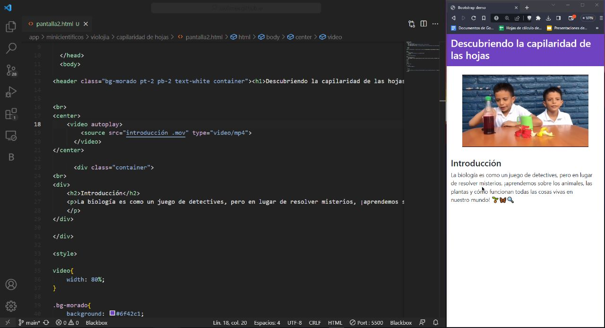

## Paso 2

Para la aplicación se usó un sitio web gratuito llamado **App Creator 24**, gracias a esta web, el código se puede reflejar en la app correctamente y de forma segura.

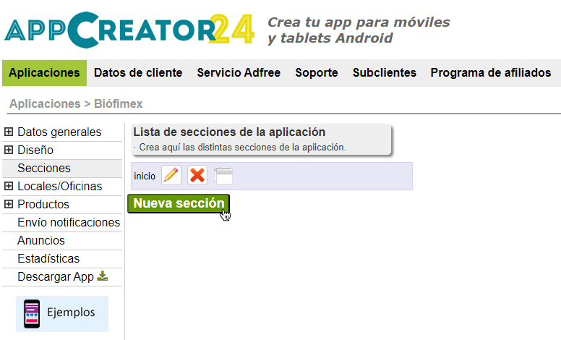

## Paso 3

Todo el arte del proyecto (Logo, ilustraciones, botones) fueron trabajados en **Pixlr**, una alternativa gratuita a **Photoshop** con las herramientas necesarias para hacer un buen trabajo. Y las ilustraciones fueron extraídas de **Flaticon.es**, una plataforma de arte vectorial gratuito, solo se debe de atribuir a la plataforma.

## Paso 4

Para subir el sitio WEB a la nube se utilizó **Github.io**, un hosting gratuito que regala un subdominio. Se escogió este servidor porque es muy seguro, estable y ofrece certificado SSL.

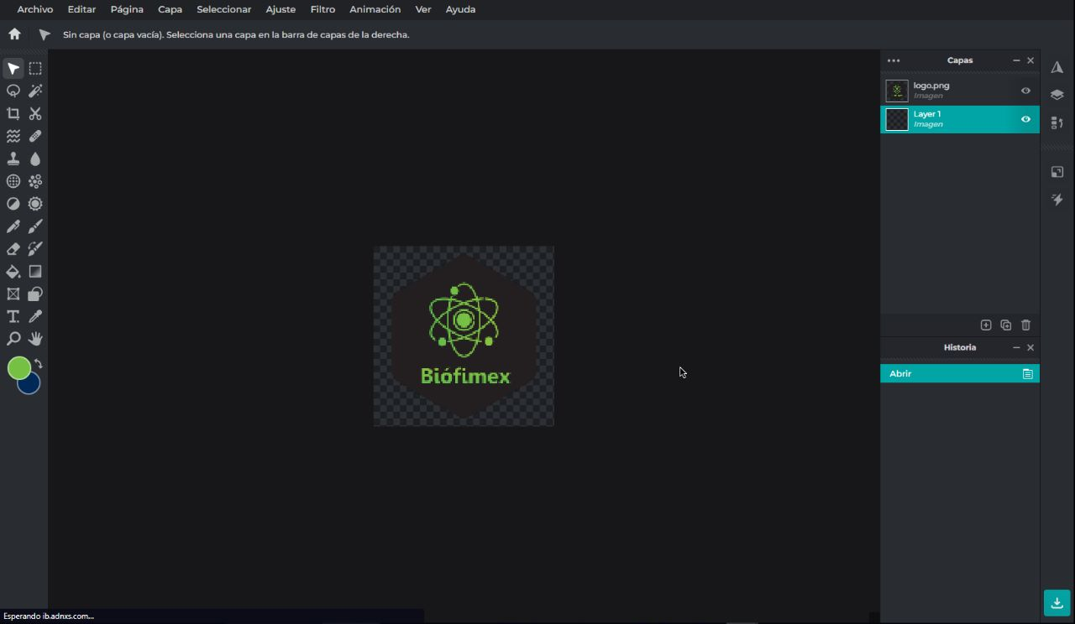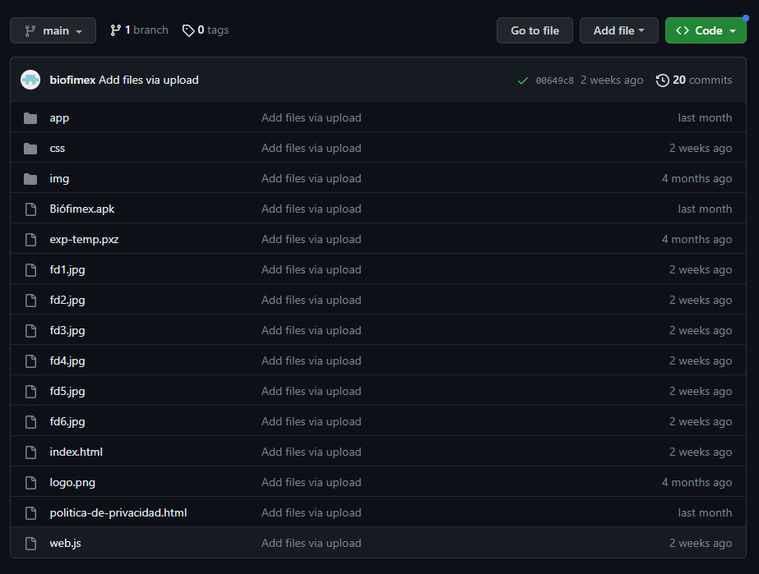

**Resultados**

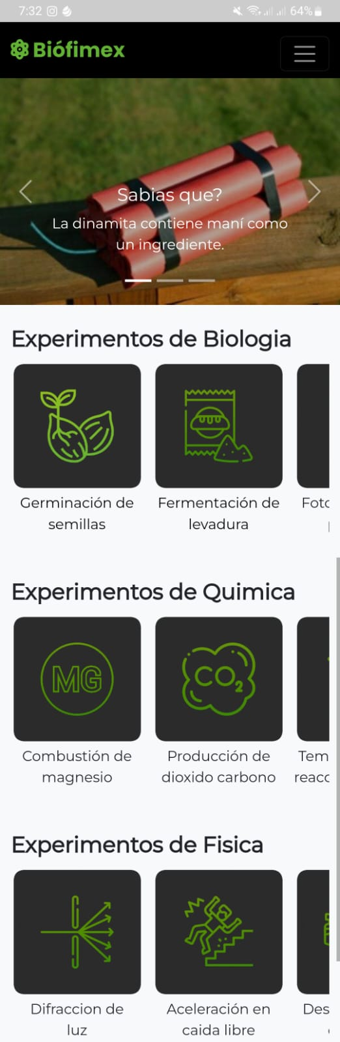

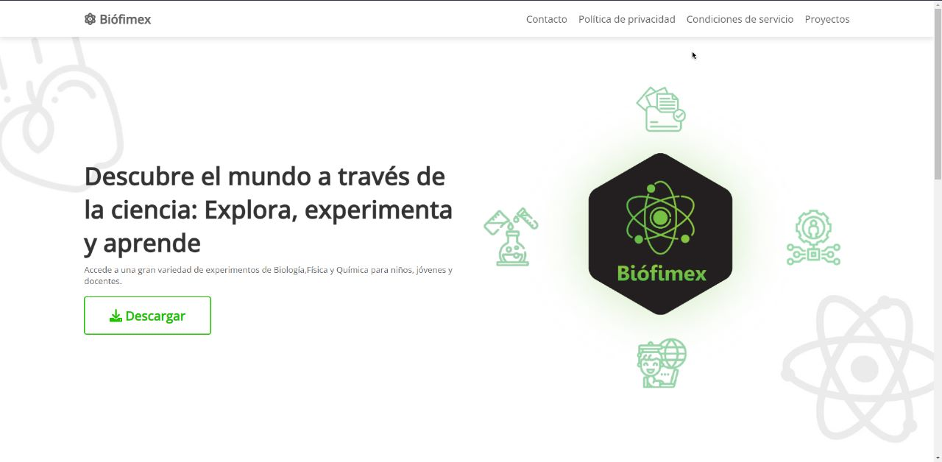

*Web de descarga oficial de Biófimex*

**Interpretación y aplicación de resultados**

En el proyecto BioFimex, se implementó una aplicación móvil como herramienta educativa para alumnos y docentes, con el objetivo de hacer las clases más dinámicas mediante la visualización de experimentos de química, física y biología. Se demostró que la aplicación Biofimex puede ayudar a superar el aburrimiento y la complejidad percibidos en las asignaturas plateadas de varias maneras. En primer lugar, al ofrecer elementos visuales y prácticos, la aplicación puede hacer que los conceptos científicos sean más atractivos y comprensibles para los estudiantes. Además, al proporcionar actividades interactivas, como simulaciones y experimentos virtuales, las aplicaciones permiten a los estudiantes explorar y manipular los conceptos científicos de forma práctica y autónoma, lo cual aumenta su interés y participación.

En cuanto a los profesores, las aplicaciones interactivas les brindan acceso rápido a recursos educativos actualizados y relevantes. Pueden buscar información específica en tiempo real durante las clases y presentarla de manera más dinámica y accesible a través de la tecnología. Esto les permite enriquecer sus lecciones y adaptar su enseñanza a las necesidades e intereses de los estudiantes. Al utilizar esta aplicación los profesores pueden superar las barreras de búsqueda de información y brindar una experiencia de aprendizaje más enriquecedora y personalizada en Biología, Física y Química.Estos resultados indican que la incorporación de recursos digitales y visuales puede ser una estrategia efectiva para motivar a los estudiantes y mejorar su participación en el aprendizaje.

Con base en estos resultados positivos,se decidió realizar una campaña publicitaria que fue todo un éxito logrando así captar la atención de los estudiantes al ofrecerles una solución innovadora y educativa. Utilizando las TIC , la campaña resaltó los beneficios de Biofimex como una herramienta virtual que les permitía explorar y aprender sobre los diferentes temas de manera interactiva.

El enfoque centrado en la experiencia y el aprendizaje colaborativo fue clave para el éxito de la campaña. Los estudiantes se sintieron motivados a descargar la aplicación y utilizarla, ya que les ofrecía una forma divertida y práctica de descubrir diferentes explicaciones de las clases presentadas , así como también poner a pruebo su conocimiento con las pruebas diagnósticas

Como resultado, la aplicación Biofimex experimentó un aumento significativo en la cantidad de descargas y una mayor participación de los estudiantes en la exploración de contenidos. La campaña publicitaria logró su objetivo al generar un impacto positivo en el colegio, fomentando la interactividad y estimulando el aprendizaje a través de la tecnología.

**Conclusión.**

El diseño de una interfaz intuitiva y atractiva es fundamental para facilitar la realización de experimentos en física, química y biología, asegurando que usuarios de diferentes edades y niveles de conocimiento puedan involucrarse de manera activa y significativa en el aprendizaje experimental, promoviendo así una comprensión más profunda y duradera de los conceptos científicos.

La implementación de un foro de discusión en la aplicación educativa permite la creación de una comunidad colaborativa donde los usuarios pueden compartir experiencias, plantear preguntas y recibir retroalimentación. Esta interacción fomenta el intercambio de ideas, estimula el pensamiento crítico y fortalece el proceso de aprendizaje, brindando a los usuarios una oportunidad invaluable para enriquecer su comprensión científica mediante la participación activa en una comunidad de aprendizaje.

El desarrollo de una sección especialmente diseñada para niños en la aplicación educativa busca estimular la autonomía y el autodidactismo desde temprana edad. Al proporcionar actividades interactivas, recursos educativos y herramientas apropiadas para su nivel de desarrollo, se fomenta la curiosidad y el descubrimiento, permitiendo que los niños exploren y aprendan de forma independiente, cultivando así su interés y pasión por la ciencia desde una etapa temprana de su vida.

**Referencias bibliográficas.**

Tekman Education (2021). Tipos de aprendizaje: cuáles son y cómo trabajarlos con programas educativos. Recuperado de: https://www.tekmaneducation.com/tipos-de-aprendizaje/

thedialogue.org. (2019). La Transformación del Aprendizaje.

Cramer, C. J. (2002). Essentials of Computational Chemistry. John Wiley & Sons.

Cajal Flores, A. (22 de marzo de 2017). Las 10 aplicaciones de la química más importantes. Lifeder. Recuperado de https://www.lifeder.com/importancia-quimica/.

SoftwareDoit. (s.f.). Software para industria química. Recuperado de https://www.softwaredoit.es/software-industrial/software-para-industria-quimica.

Acta Química Mexicana. (s.f.). Métodos y Usos de la Química Computacional. Recuperado de http://www.actaquimicamexicana.uadec.mx

**Anexos**

**MiniCientíficos** es un proyecto realizado por **BióFimex** para fomentar el reciclaje y la capacitación científica en niños de tercer, cuarto y quinto grado del Colegio Público Santa Rosa. A través de videos, experimentos y actividades divertidas, se busca despertar la curiosidad y la creatividad de los niños, enseñándoles sobre la importancia del reciclaje y promoviendo prácticas sostenibles. Al finalizar el proyecto, se otorgará un reconocimiento a los niños que asistieron constantemente a los encuentros. El objetivo es proporcionarles una base sólida para abordar los desafíos ambientales y fomentar su desarrollo como científicos responsables.

**Eco-Cine** es un proyecto de **BioFimex** que combina el entretenimiento con la conciencia ambiental. Los niños llevan botellas de plástico vacías para disfrutar de películas y pueden usarlas como moneda de cambio para comprar snacks. Esta iniciativa promueve la reutilización de materiales, enseña a reducir los residuos plásticos y crea conciencia sobre la importancia del cuidado del medio ambiente desde temprana edad. A través de esta experiencia divertida, se busca motivar a los niños a adoptar prácticas sostenibles y convertirse en agentes de cambio para proteger nuestro planeta.

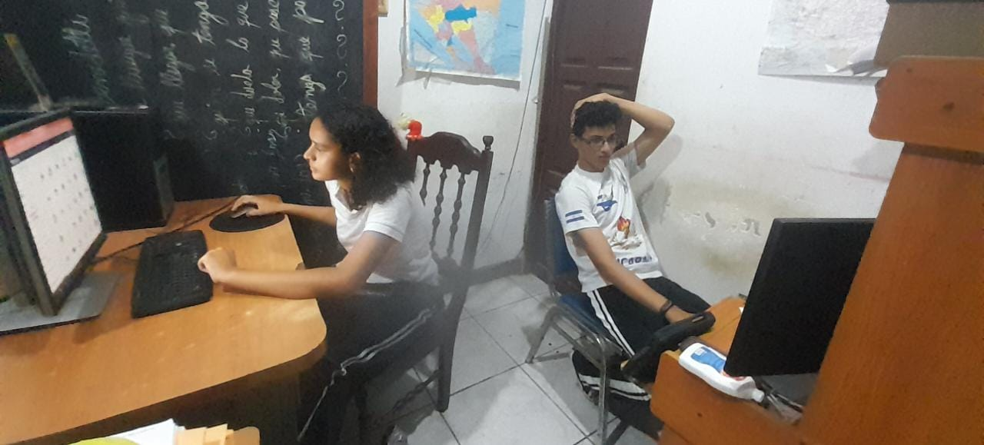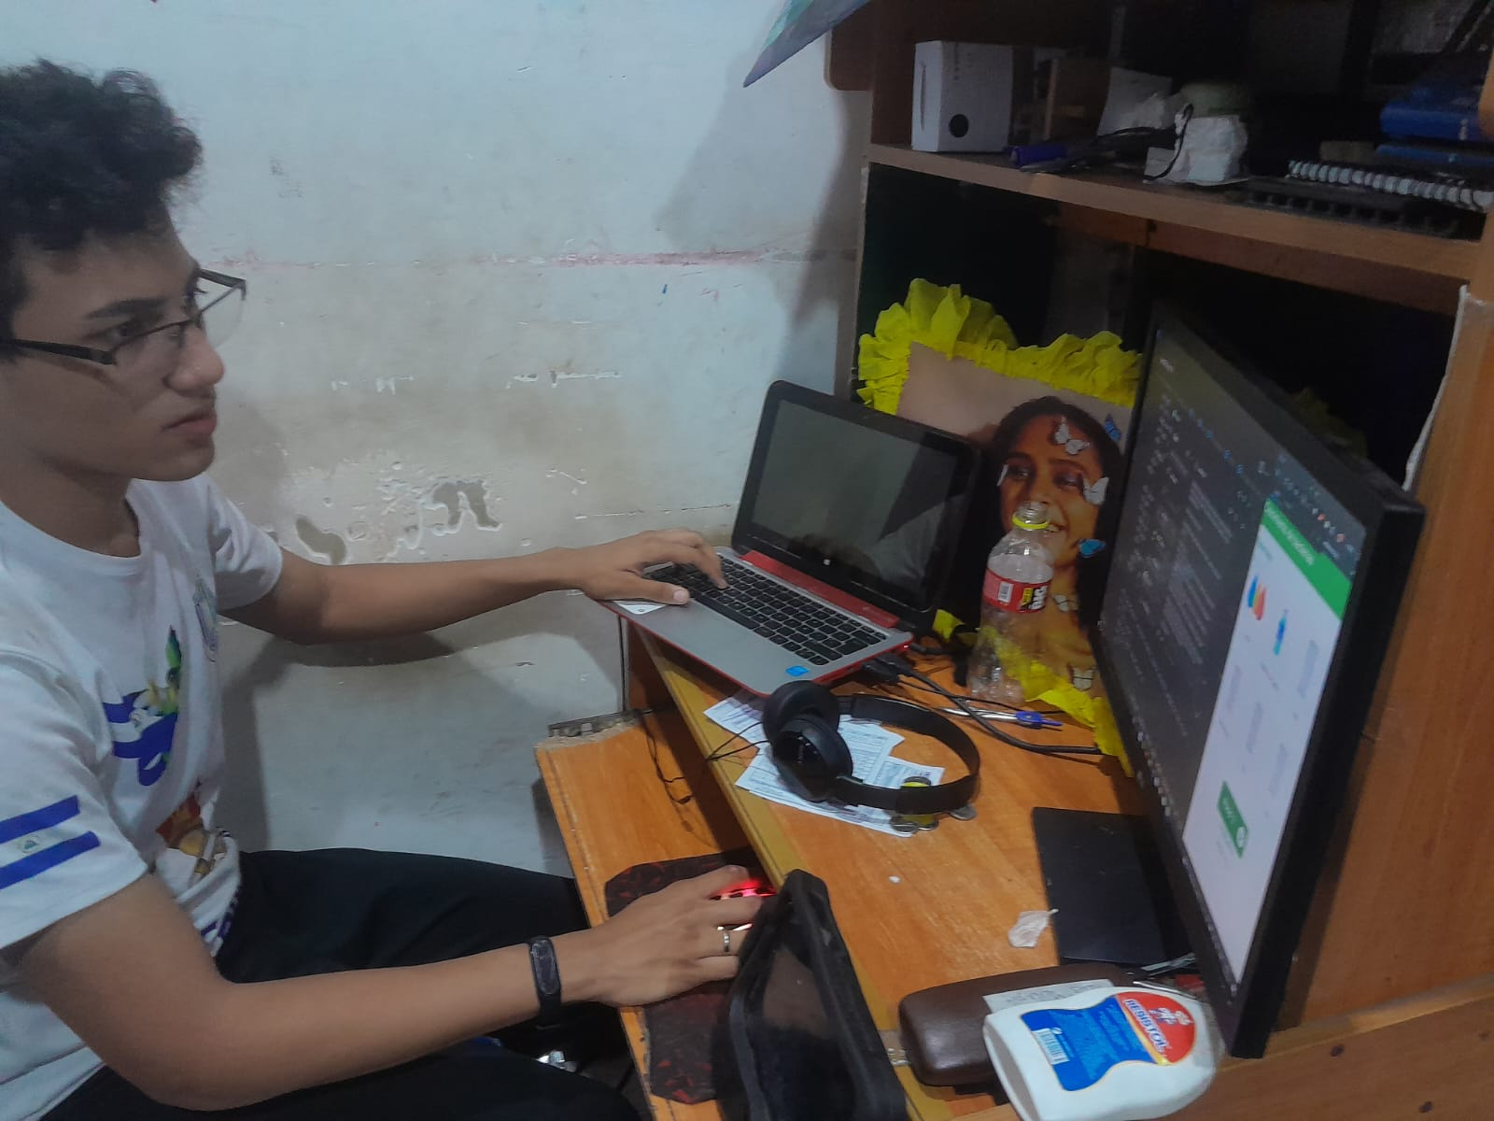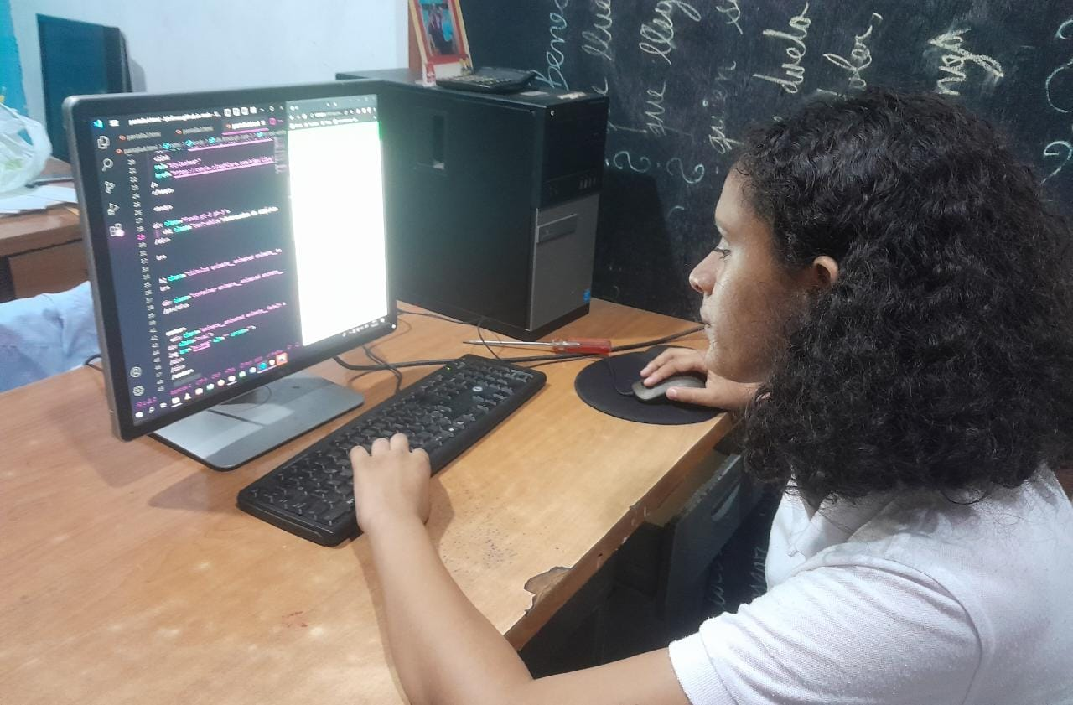

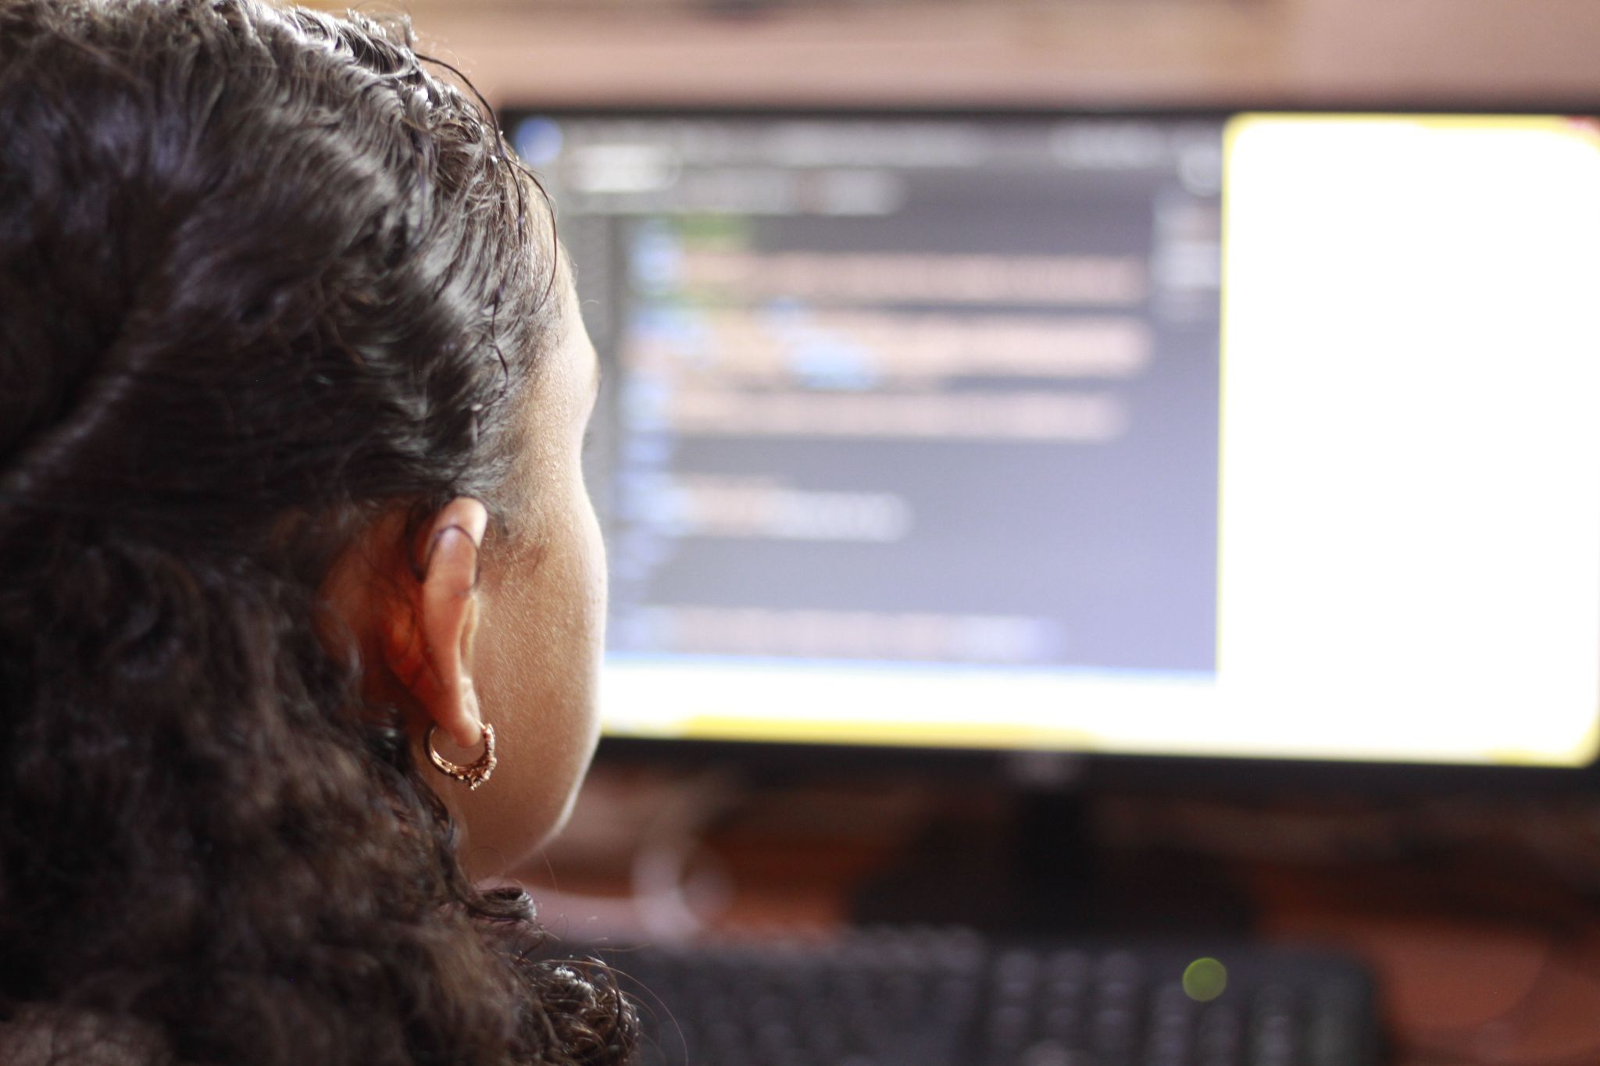

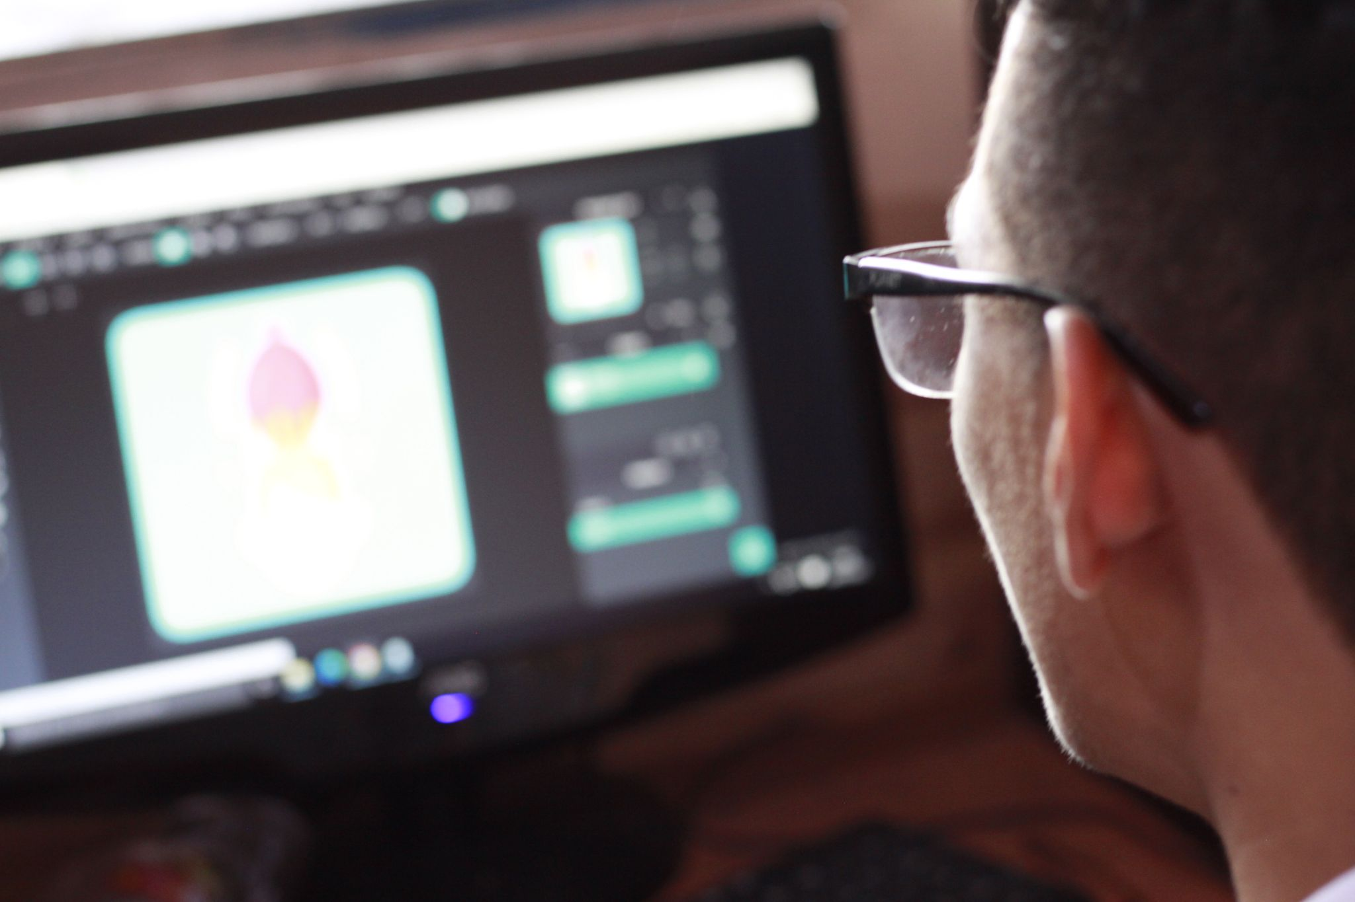

*Proceso de programación de Biófimex*

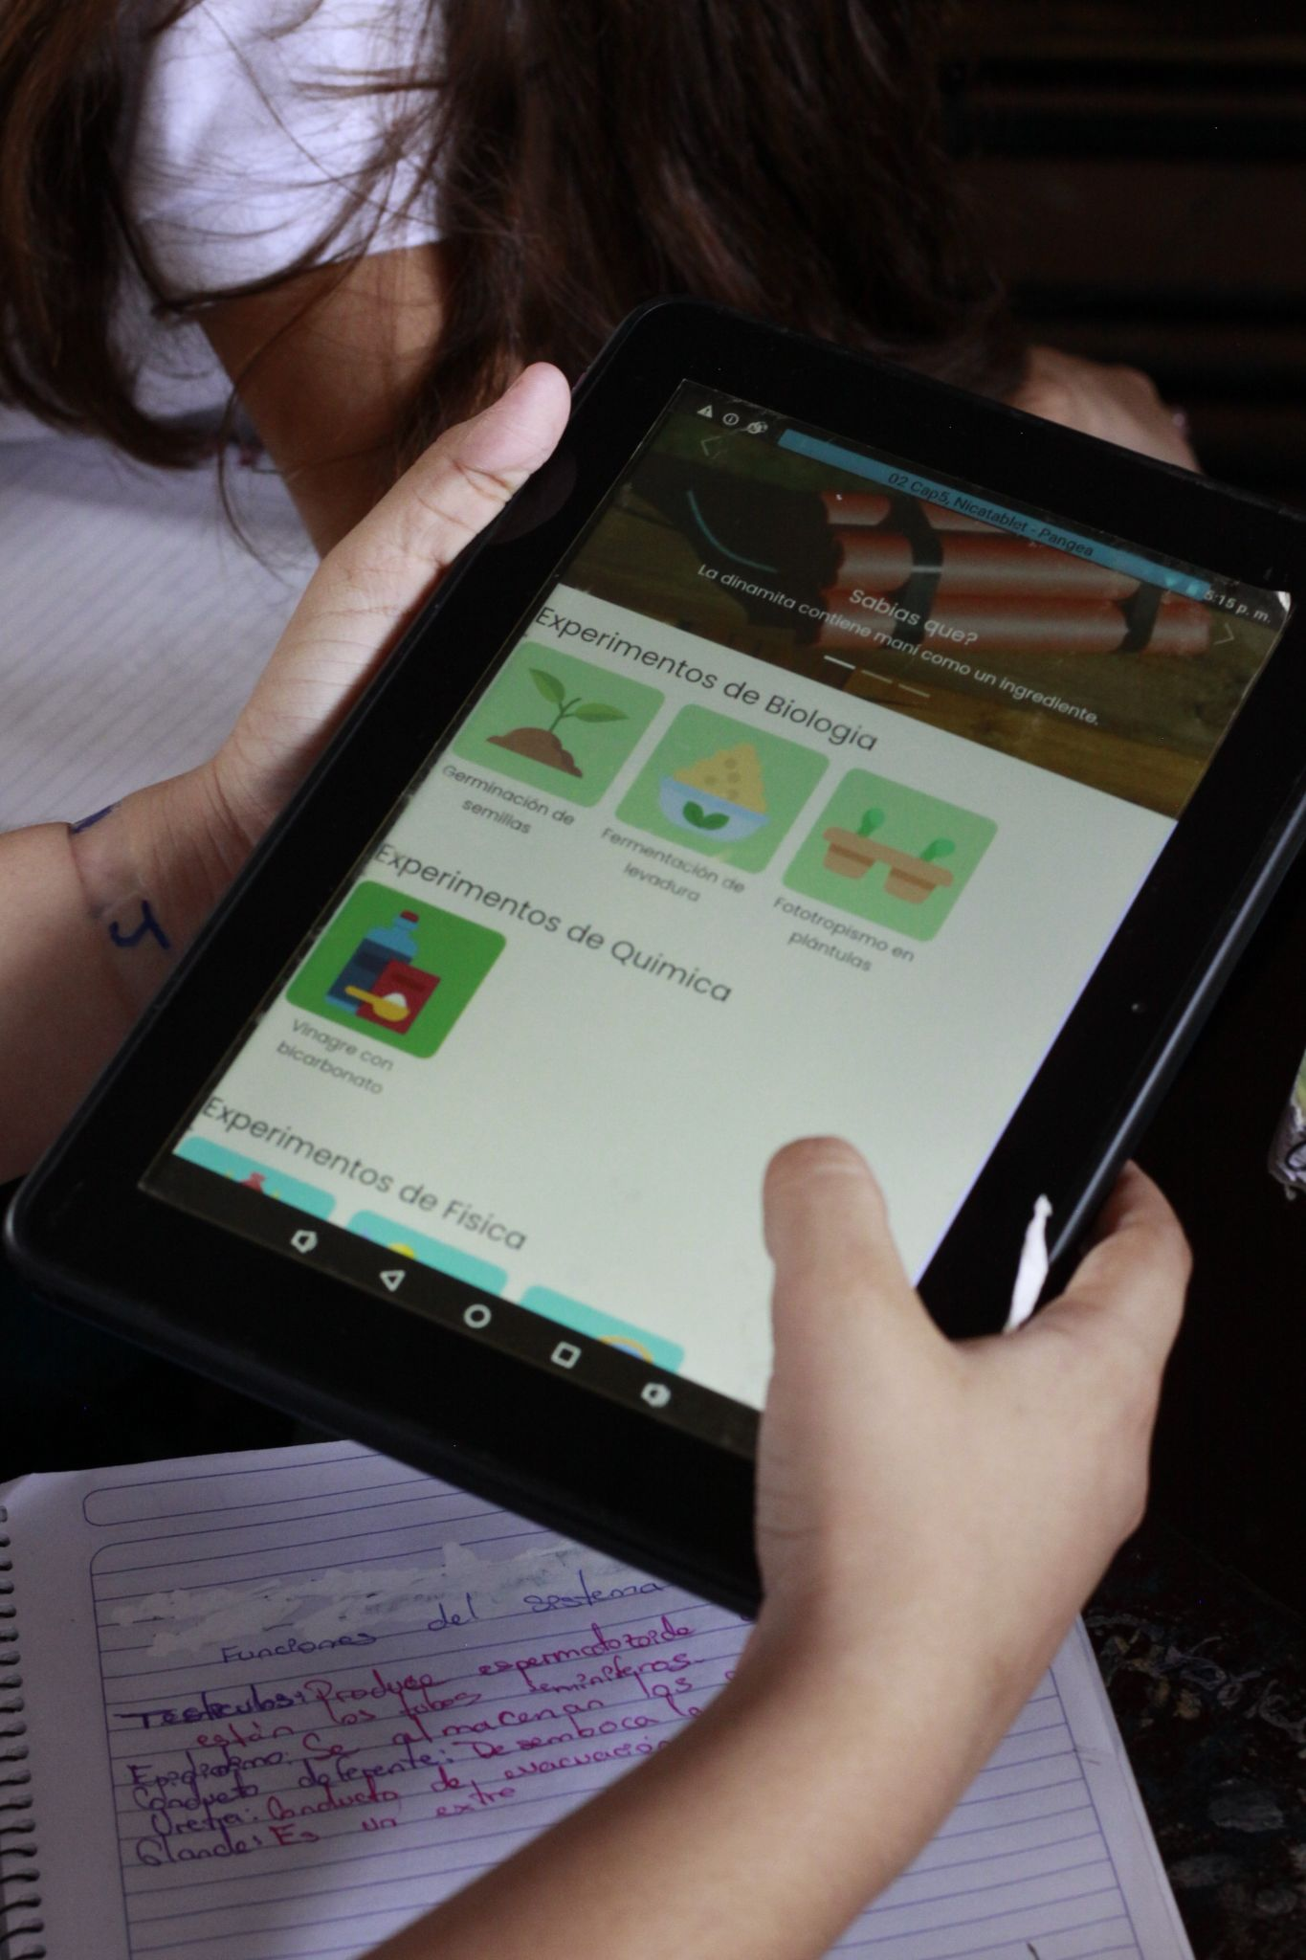

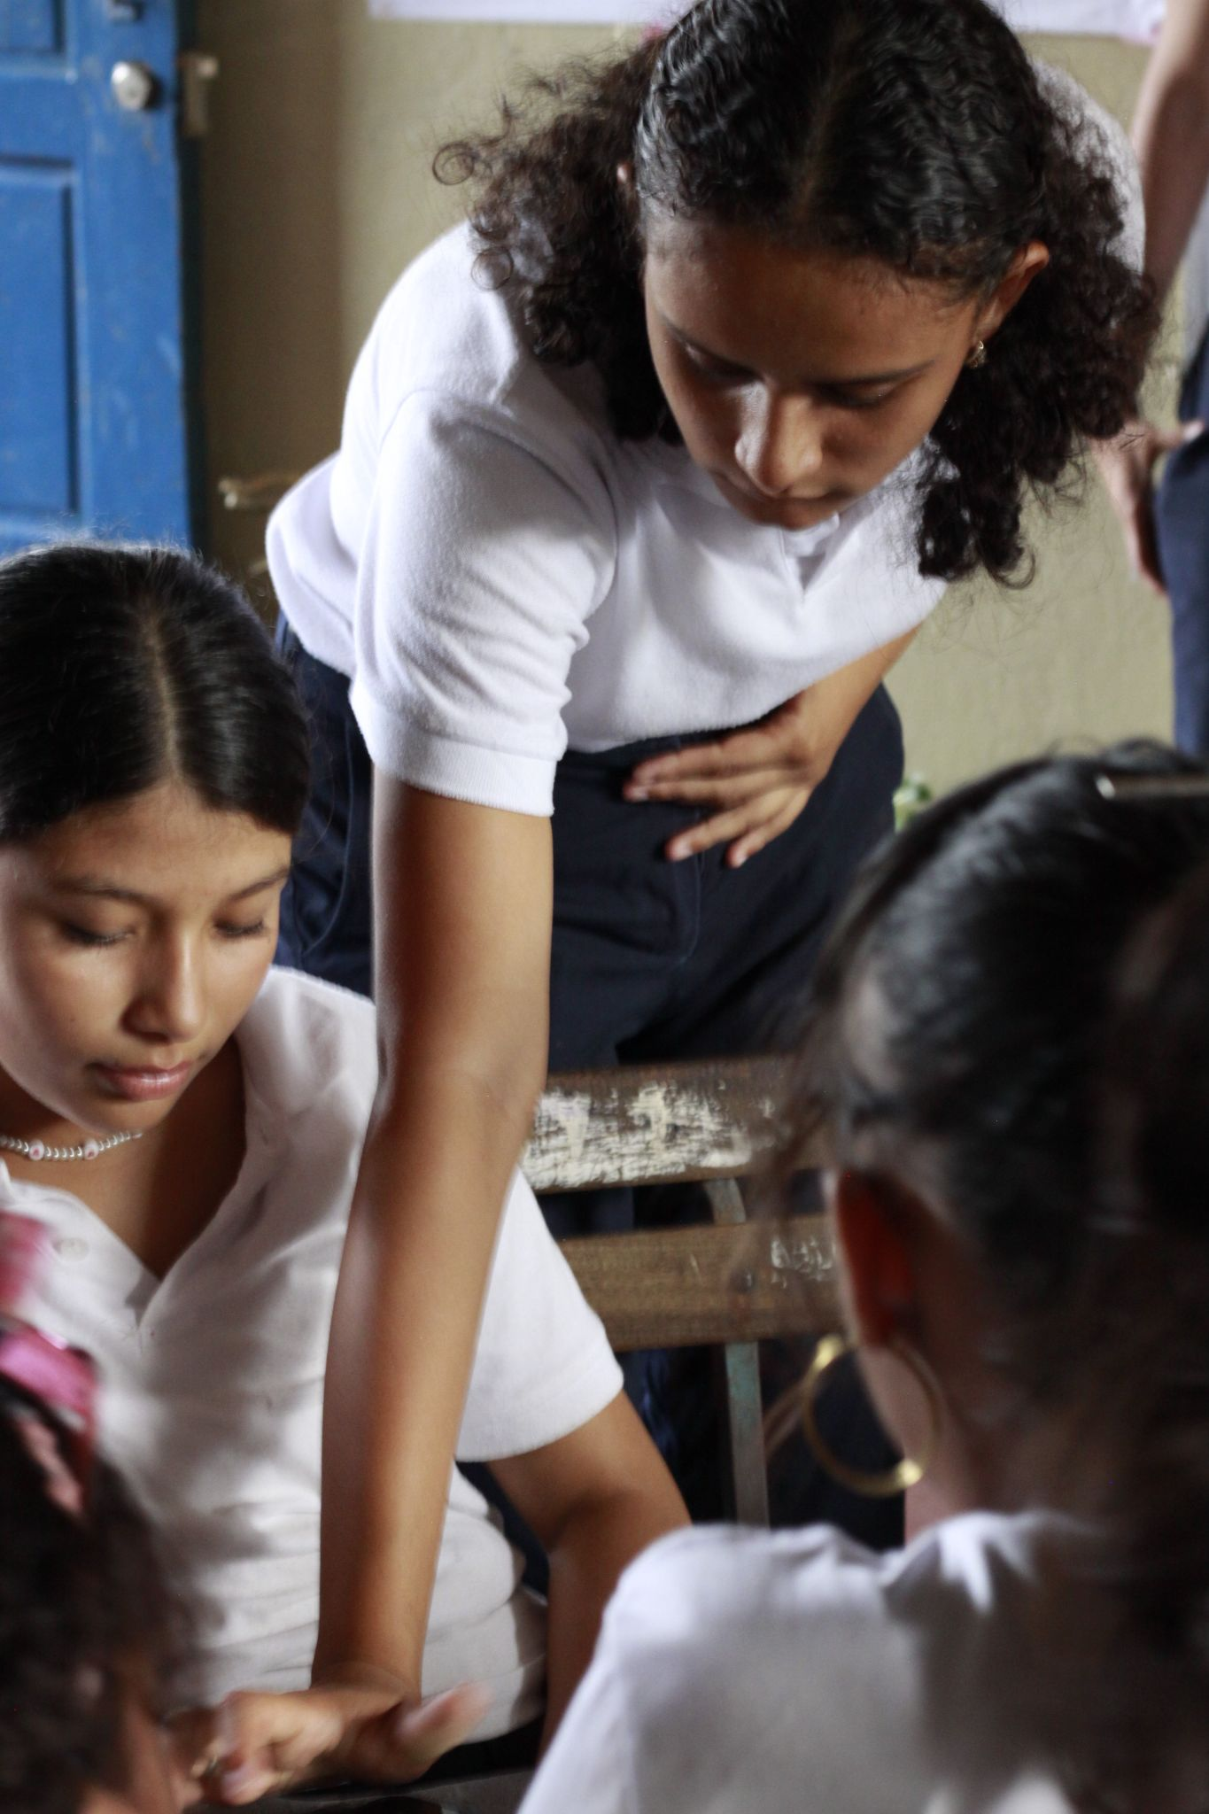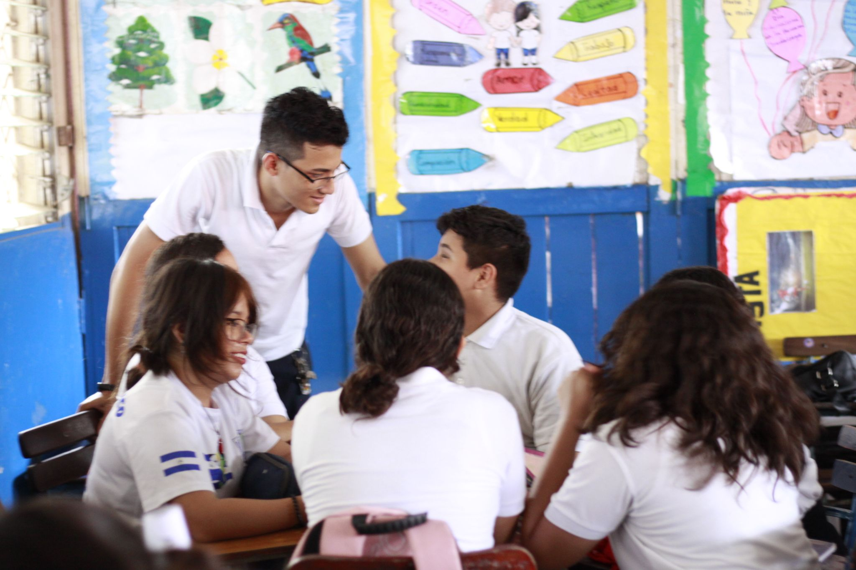

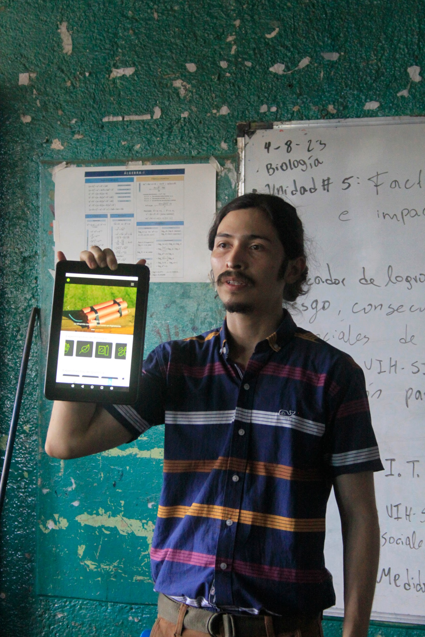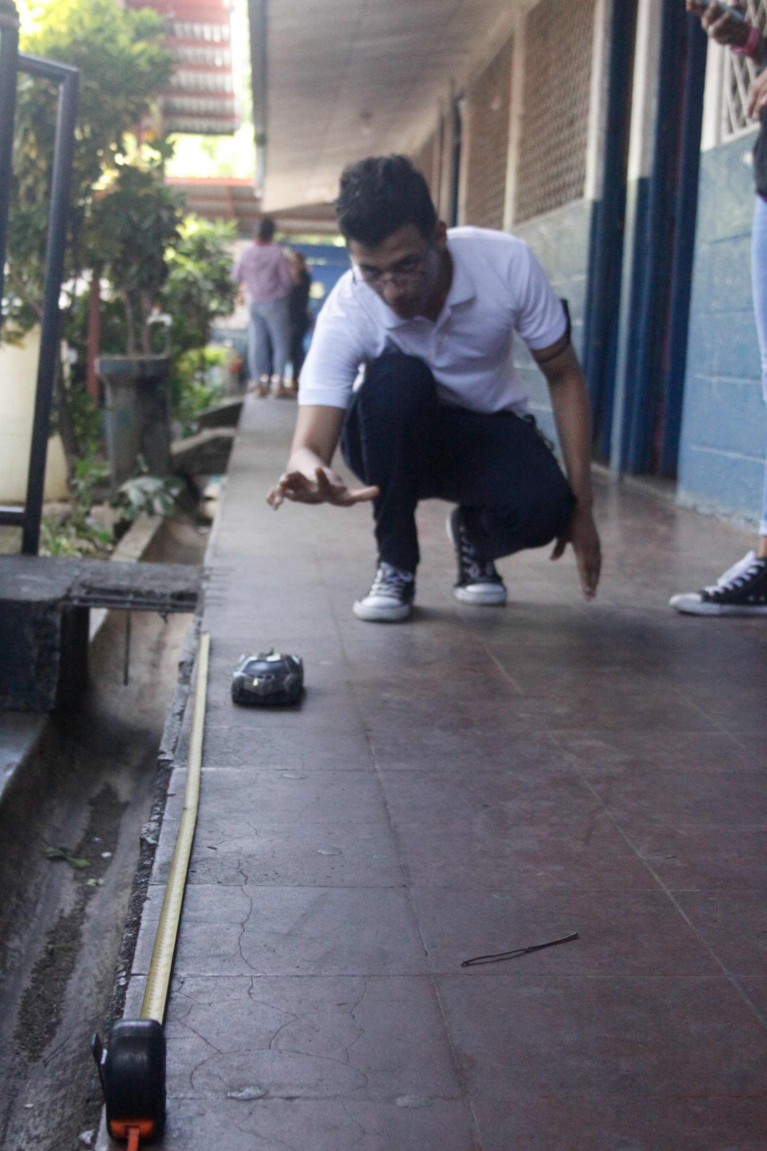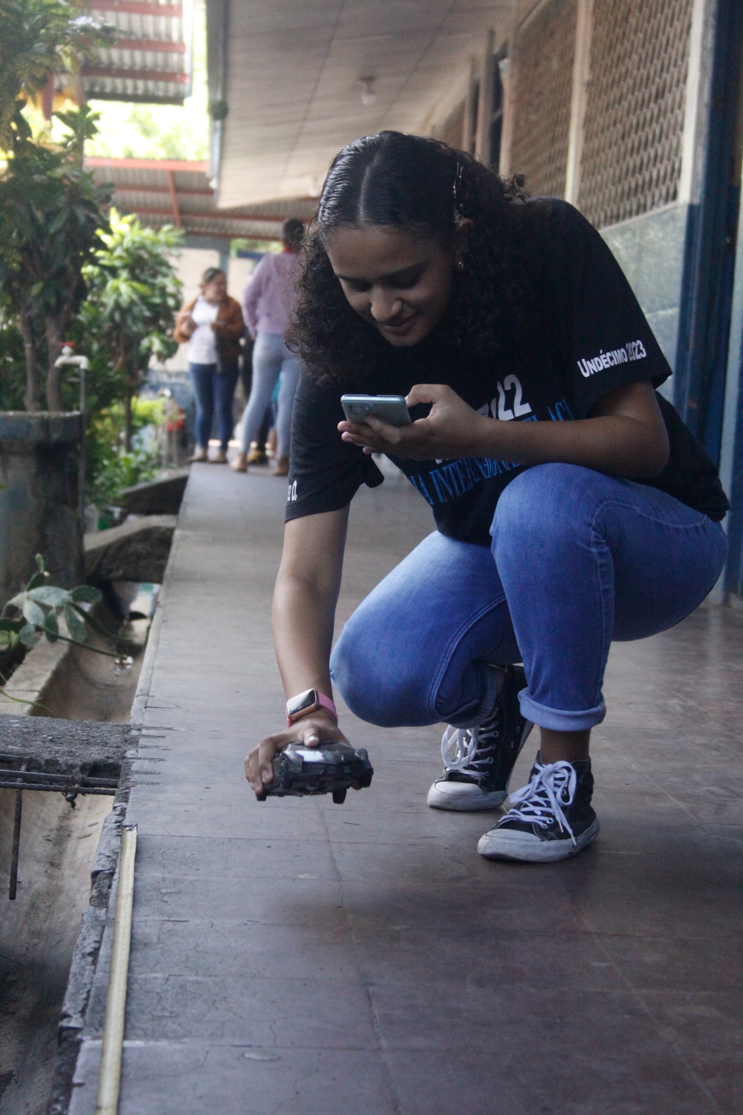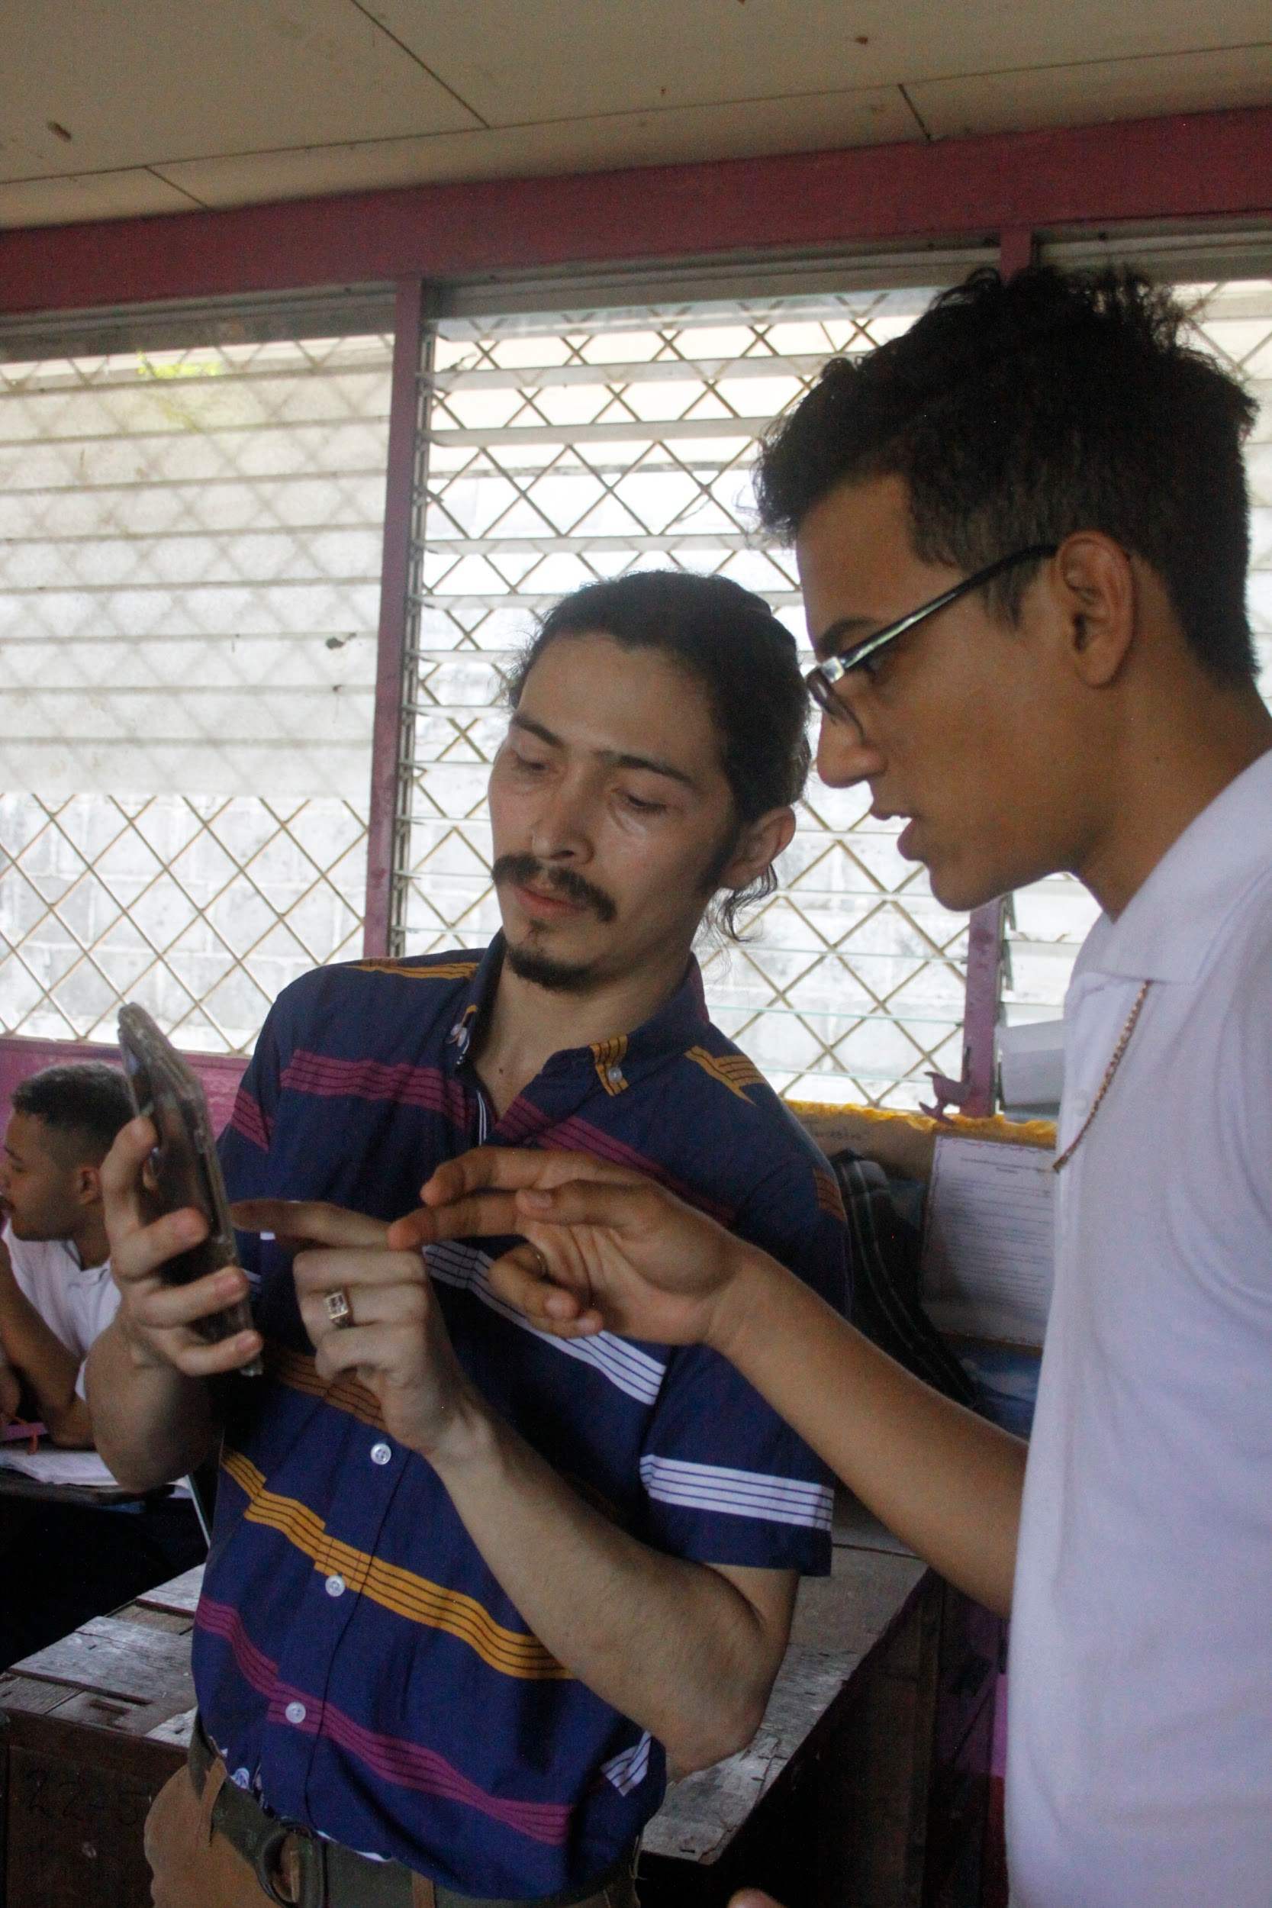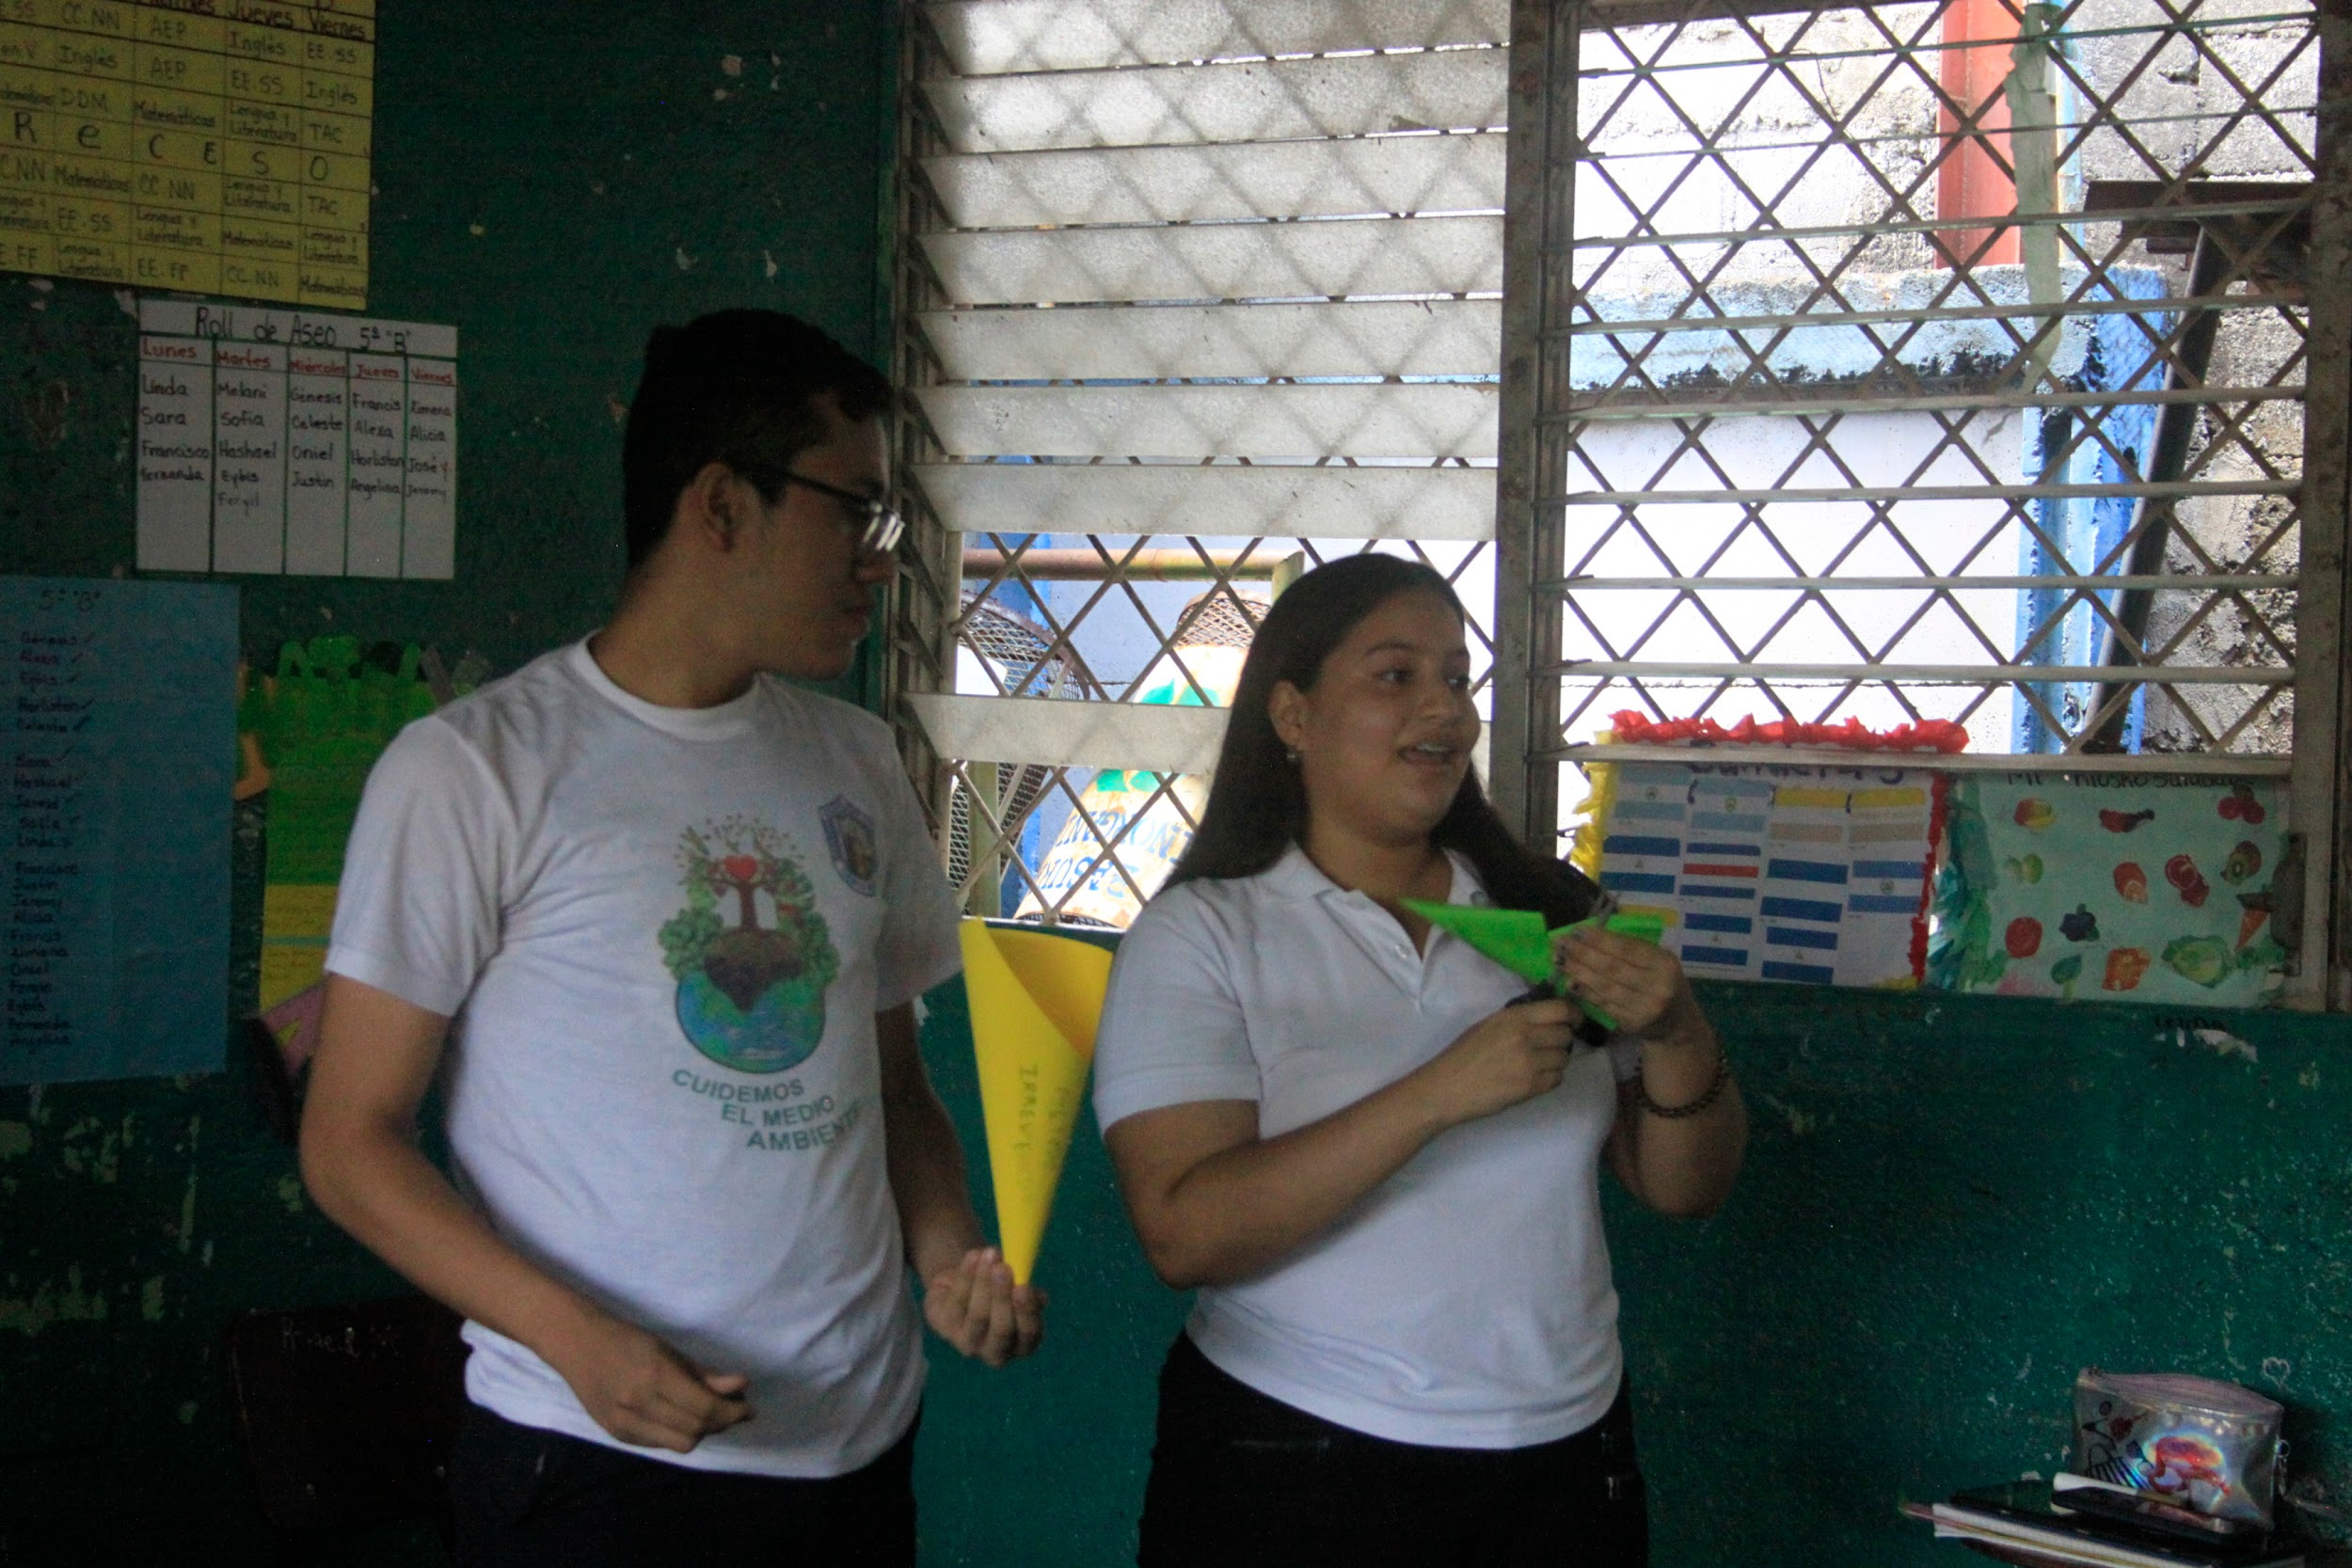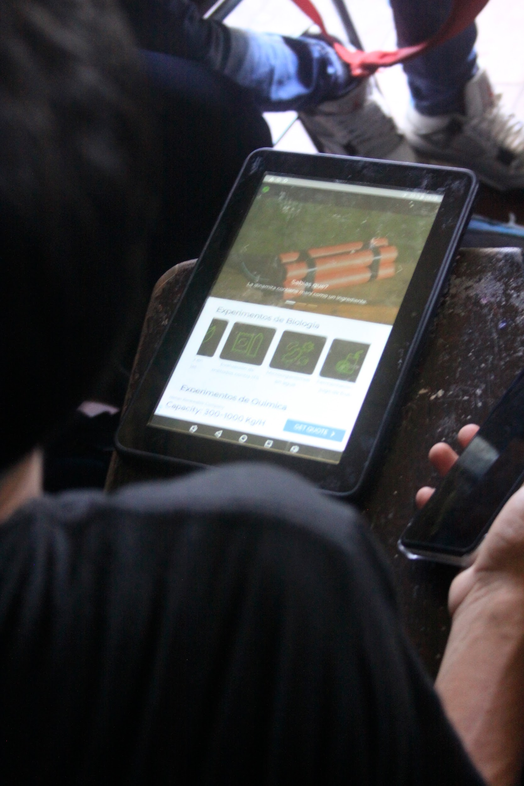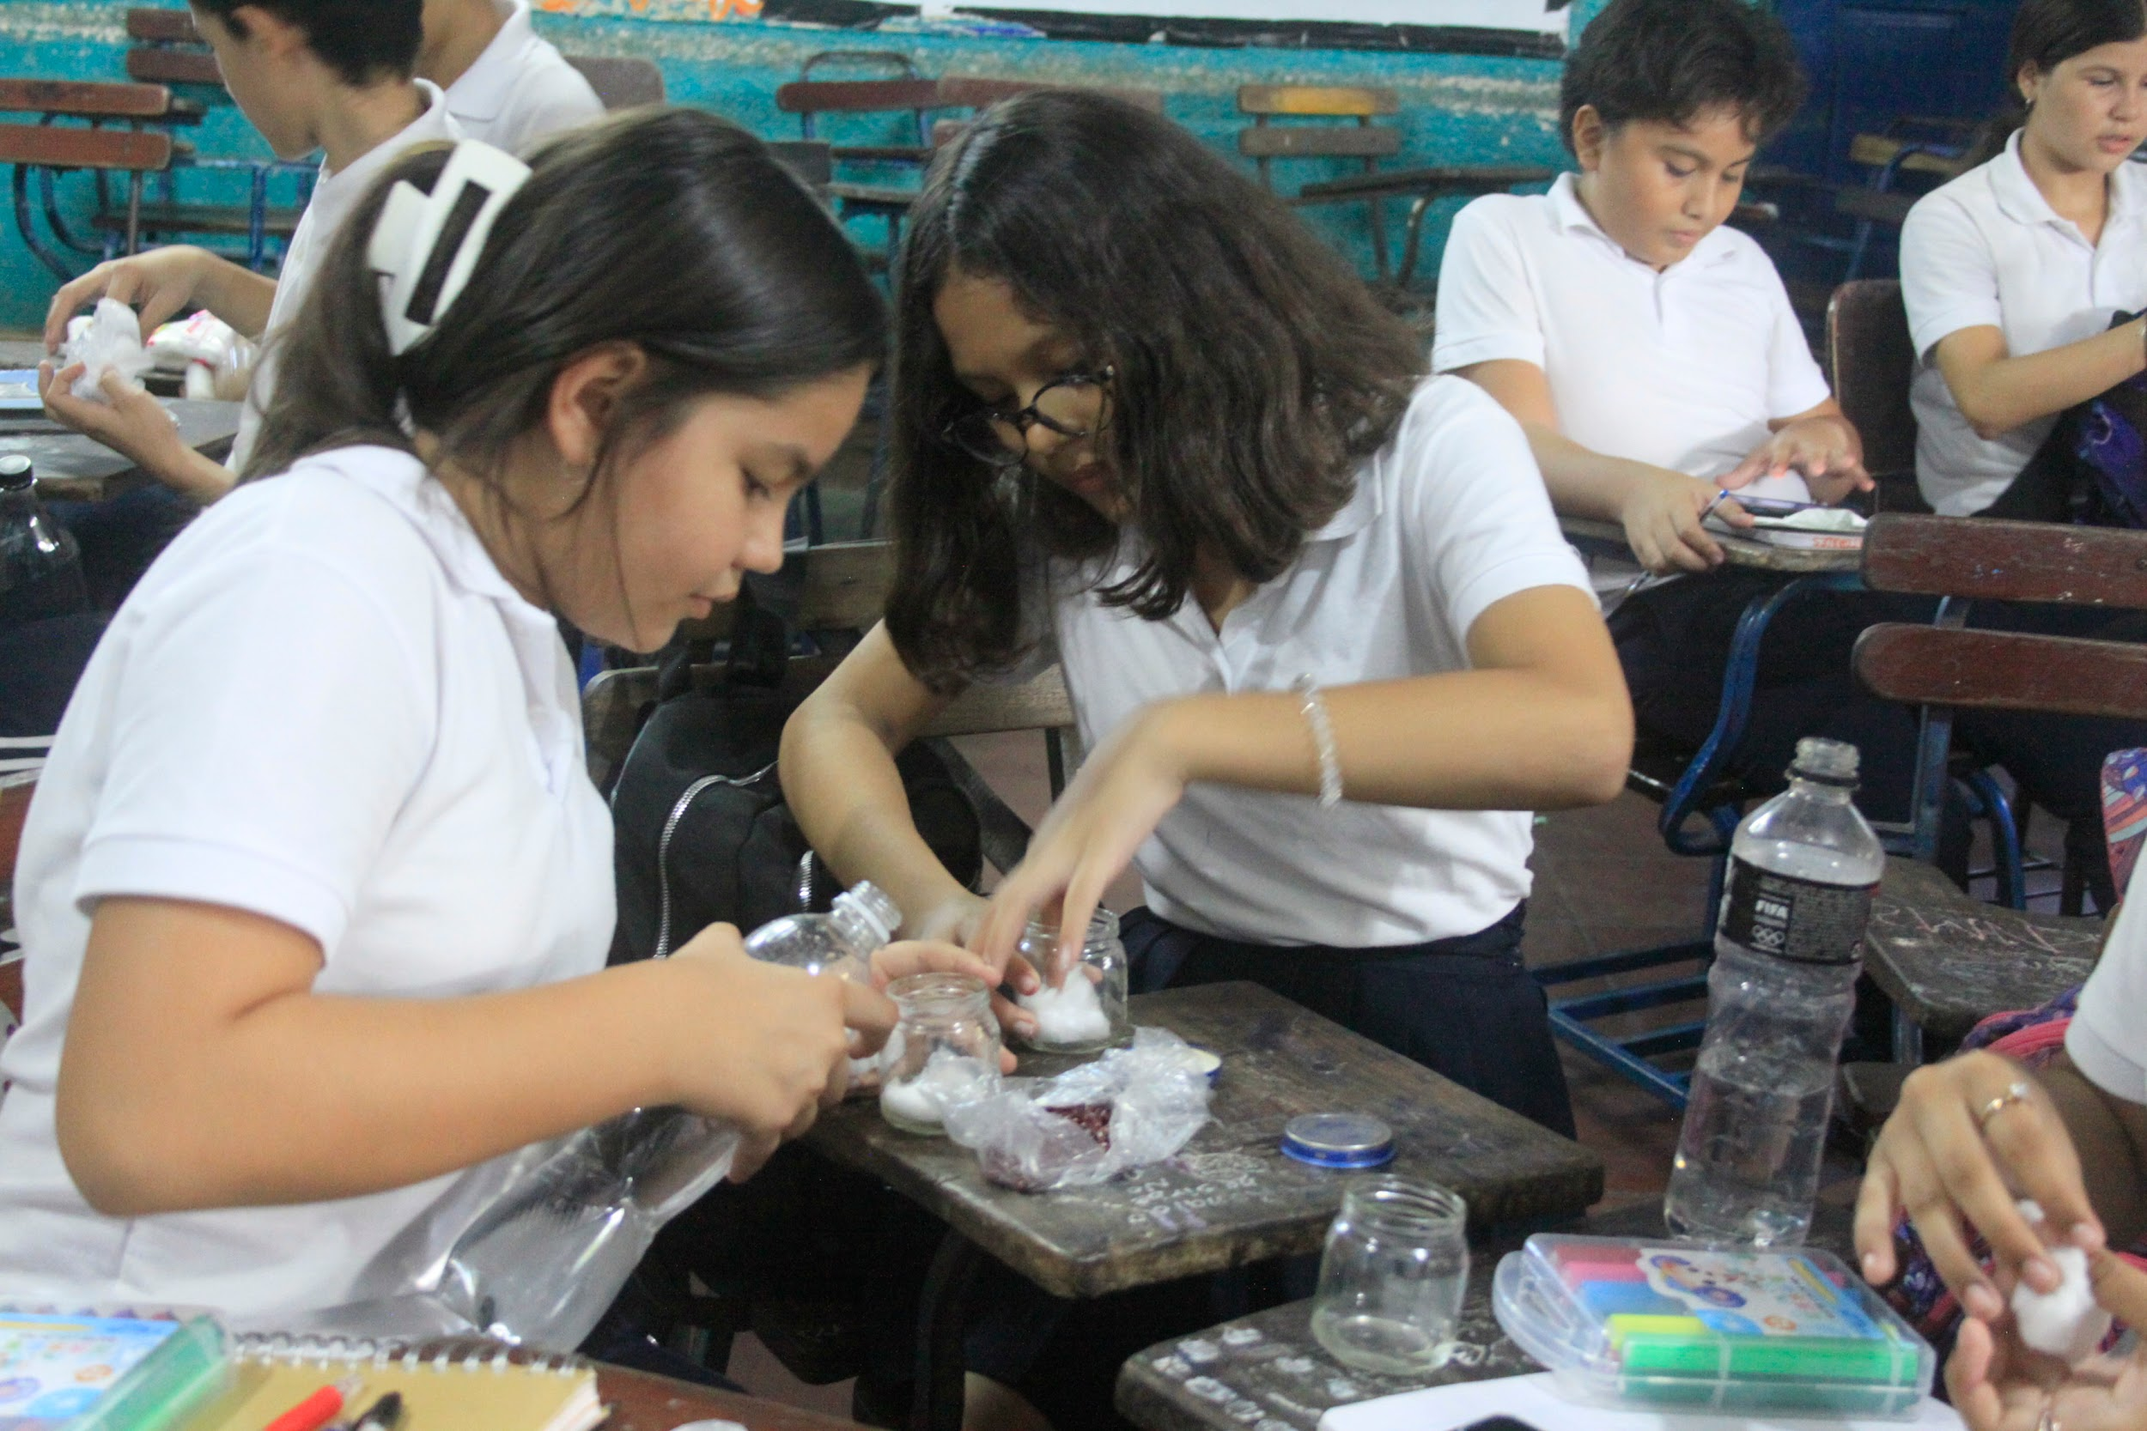

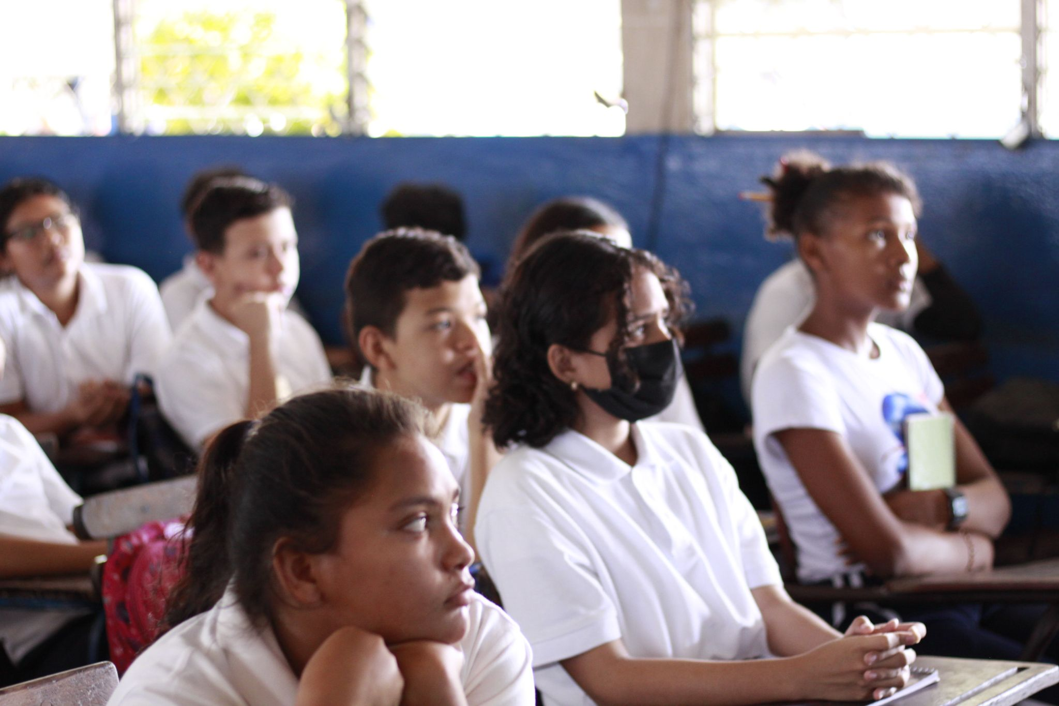

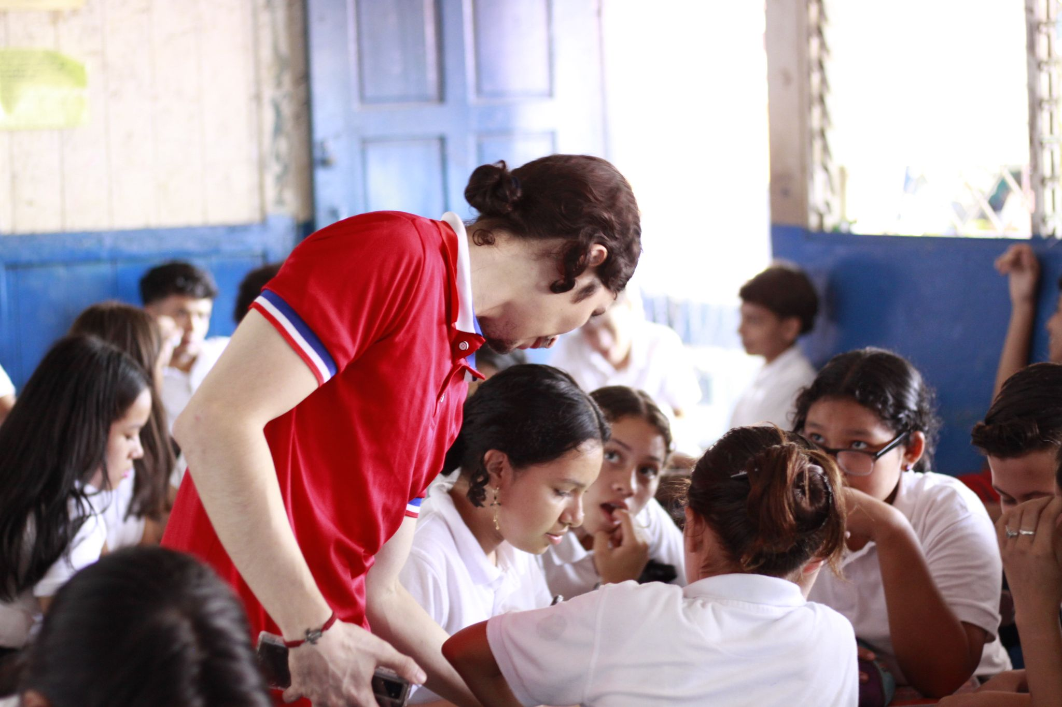

*Implementación de la App Biófimex Con Los Estudiantes Del Colegio Público Santa Rosa*

*.*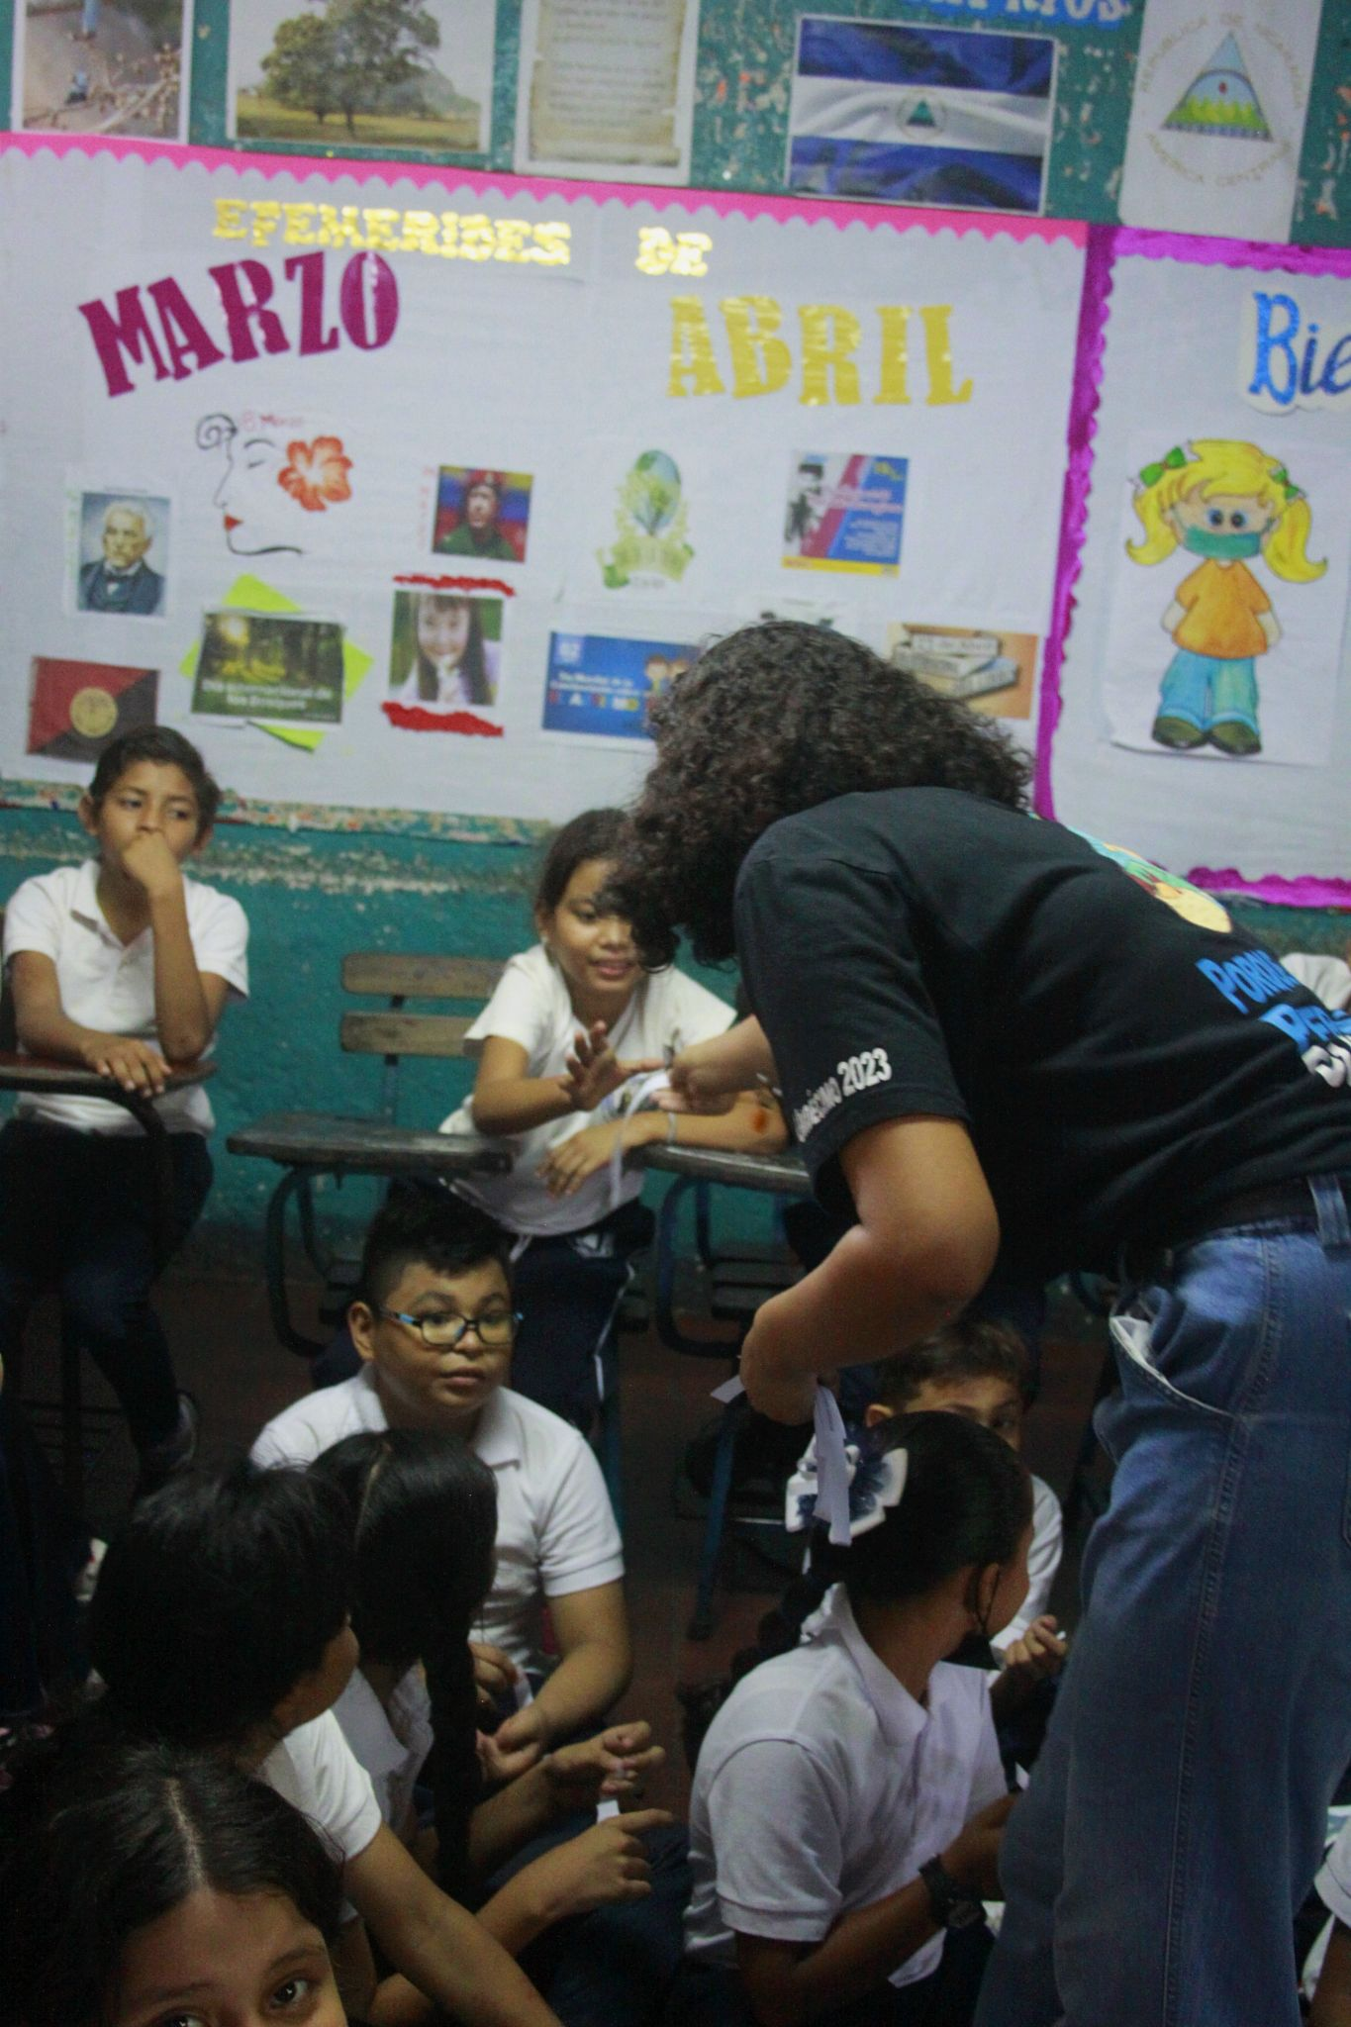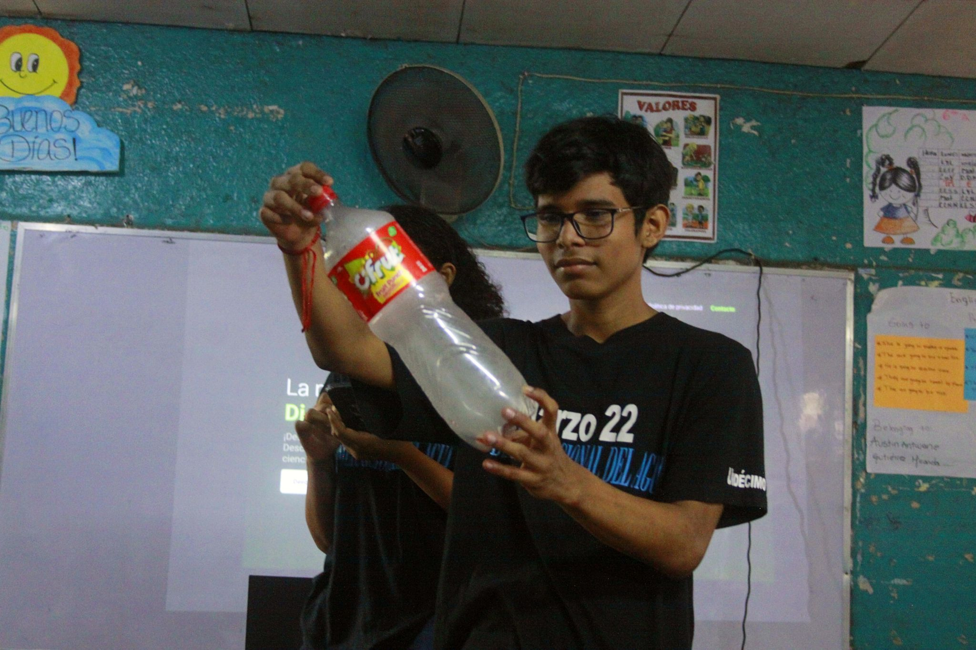

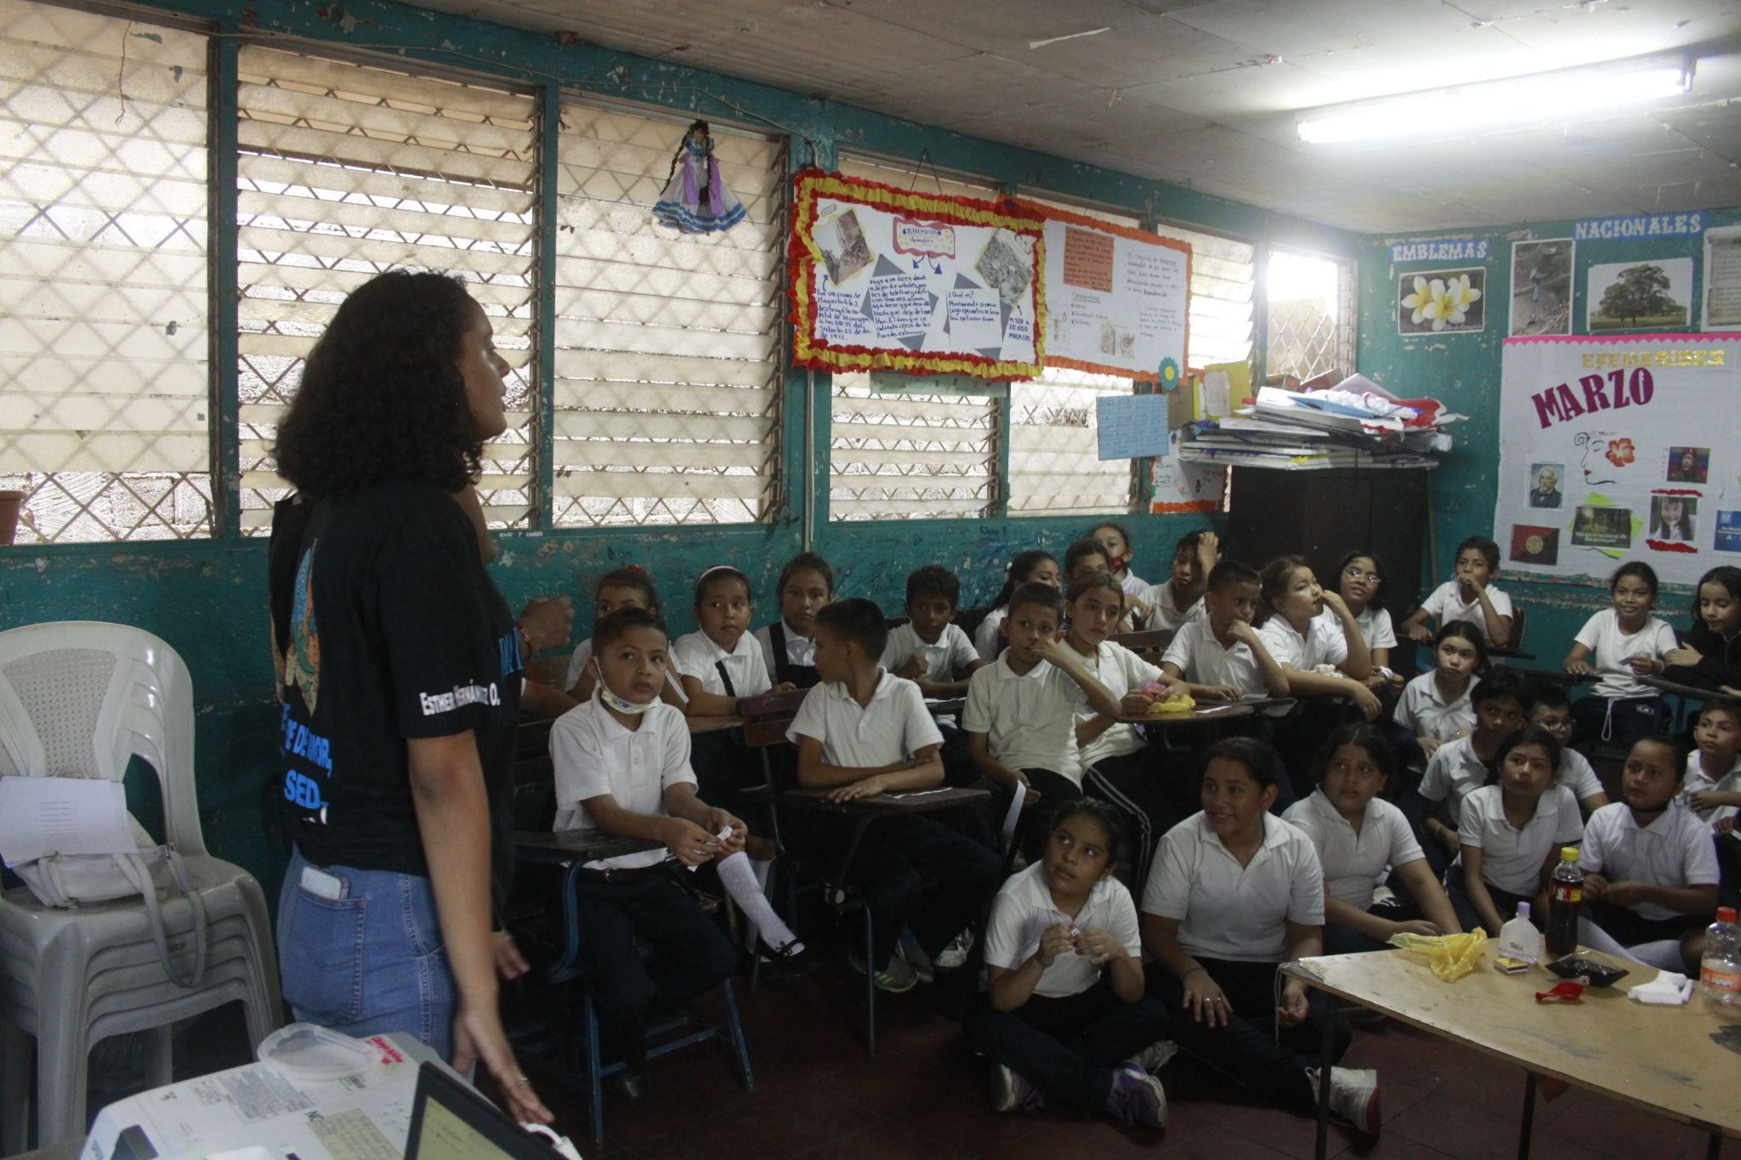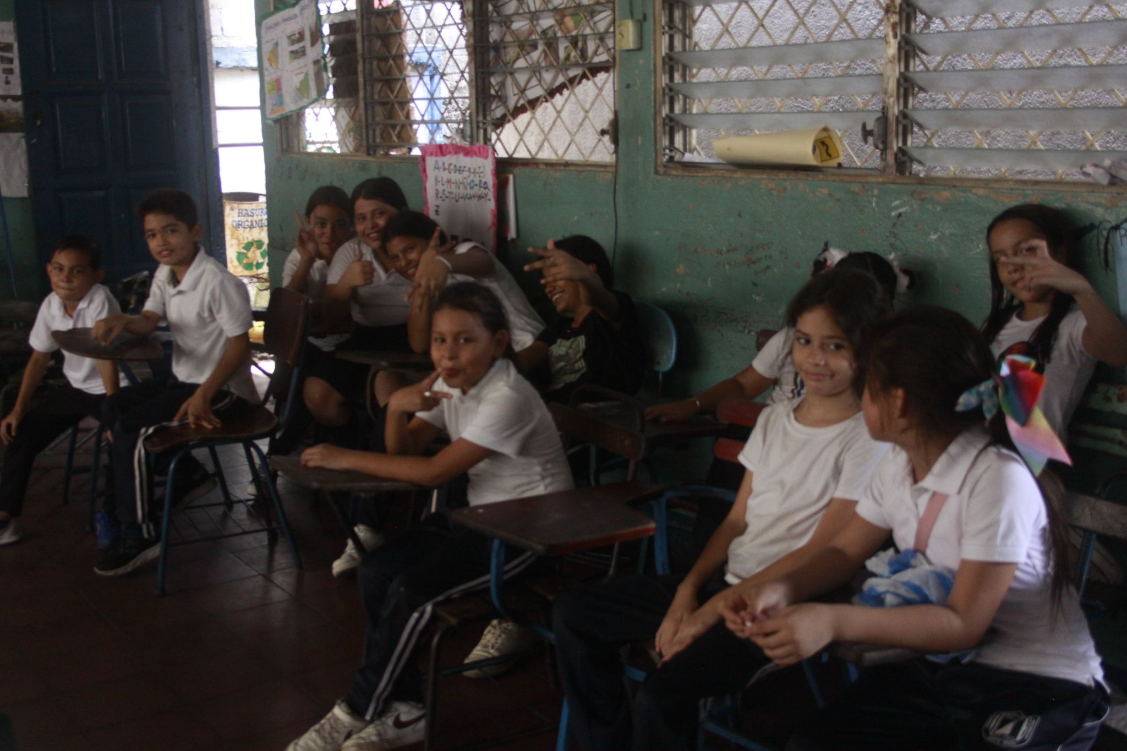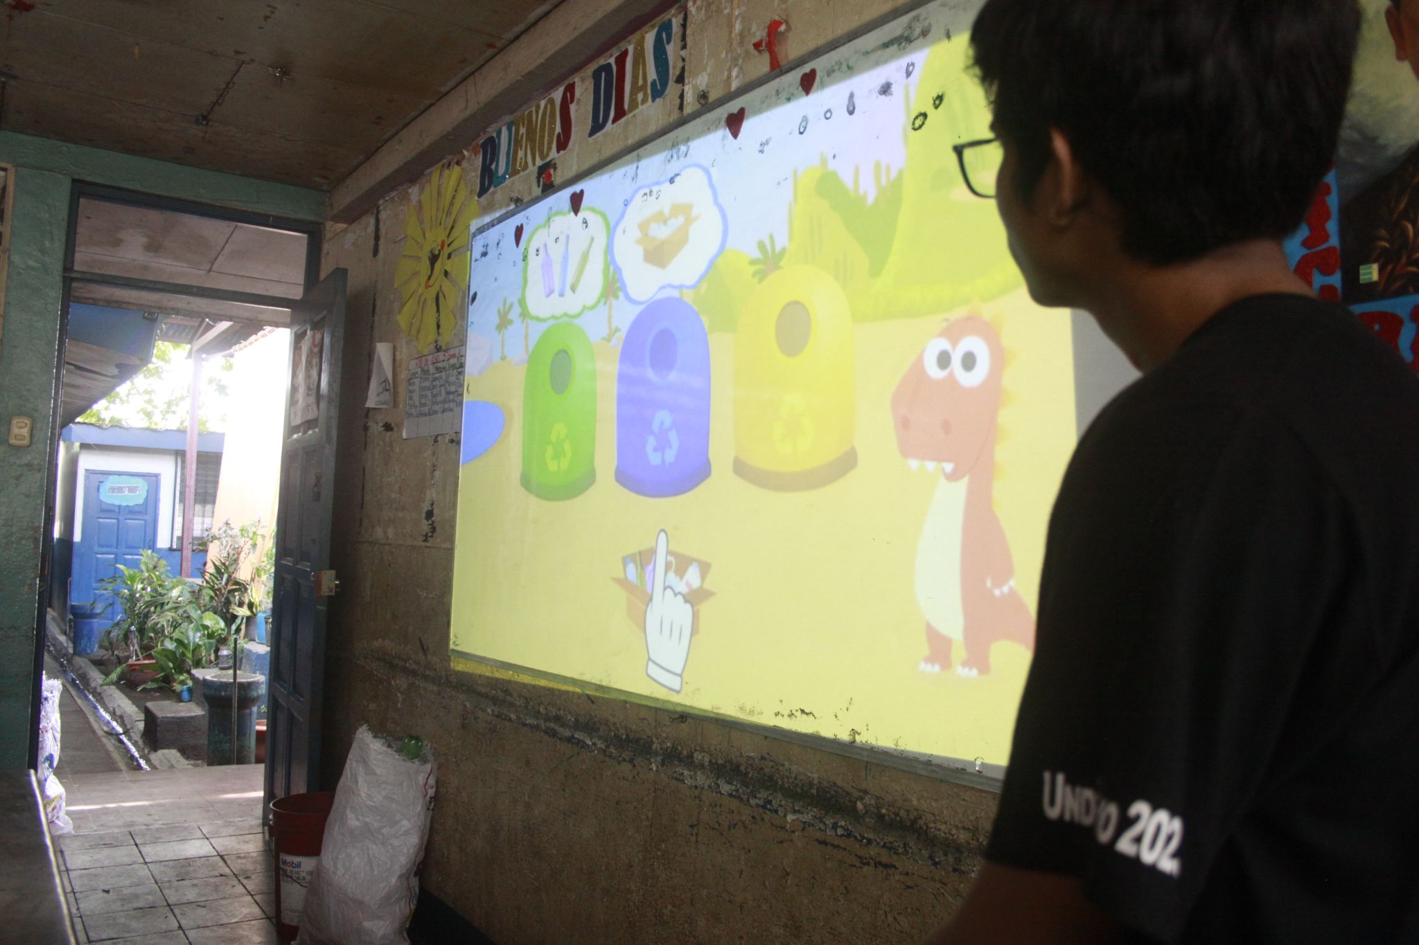

*Encuentros De MiniCientificos.*